Ta dokument vsebuje odobrene informacije o zdravilu Toujeo z označenimi spremembami v primerjavi s prejšnjim postopkom, ki je vplival na informacije o zdravilu (EMEA/H/C/000309/N/0131).

Več informacij je na voljo na spletni strain Evropske agencije za zdravila: https://www.ema.europa.eu/en/medicines/human/epar/toujeo

PRILOGA I

POVZETEK GLAVNIH ZNAČILNOSTI ZDRAVILA

1. IME ZDRAVILA

Toujeo 300 enot/ml SoloStar raztopina za injiciranje v napolnjenem injekcijskem peresniku
Toujeo 300 enot/ml DoubleStar raztopina za injiciranje v napolnjenem injekcijskem peresniku

2. KAKOVOSTNA IN KOLIČINSKA SESTAVA

En mililiter vsebuje 300 enot insulina glargin* (to ustreza 10,91 mg).

SoloStar peresnik
En injekcijski peresnik vsebuje 1,5 ml raztopine za injiciranje; to ustreza 450 enotam.

DoubleStar peresnik
En injekcijski peresnik vsebuje 3 ml raztopine za injiciranje; to ustreza 900 enotam.

*Insulin glargin je pridobljen s tehnologijo rekombinantne DNA iz bakterij Escherichia coli.

Za celoten seznam pomožnih snovi glejte poglavje 6.1.

3. FARMACEVTSKA OBLIKA

Raztopina za injiciranje (injekcija).

Bistra, brezbarvna raztopina.

4. KLINIČNI PODATKI

4.1 Terapevtske indikacije

Zdravljenje sladkorne bolezni pri odraslih, mladostnikih in otrocih od 6. leta starosti naprej.

4.2 Odmerjanje in način uporabe

Odmerjanje
Zdravilo Toujeo je bazalni insulin za uporabo enkrat na dan; uporabiti ga je mogoče kadar koli v teku dneva, po možnosti pa vsak dan ob istem času.

Odmerno shemo (odmerek in čas uporabe) je treba prilagoditi glede na posameznikov odziv.

Pri sladkorni bolezni tipa 1 je treba zdravilo Toujeo uporabljati v kombinaciji s kratko-/hitrodelujočim insulinom za kritje potreb po insulinu ob obrokih.

Pri bolnikih s sladkorno boleznijo tipa 2 je mogoče zdravilo Toujeo uporabljati tudi skupaj z drugimi antihiperglikemičnimi zdravili.

Jakost tega zdravila je navedena v enotah. Te enote veljajo izključno za zdravilo Toujeo in niso enake mednarodnim enotam (i.e.) ali enotam, ki se uporabljajo za izražanje jakosti drugih insulinskih analogov (glejte poglavje 5.1).

Prilagodljiv čas uporabe

Če je treba, lahko bolniki zdravilo Toujeo uporabijo do 3 ure pred ali po običajnem času uporabe (glejte poglavje 5.1).

Bolnikom, ki pozabijo uporabiti odmerek, je treba svetovati, naj si kontrolirajo krvni sladkor in nato nadaljujejo uporabo po urniku odmerjanja enkrat na dan. Bolnikom je treba naročiti, da ne smejo injicirati dvojnega odmerka, da bi nadomestili pozabljenega.

Uvedba

Bolniki s sladkorno boleznijo tipa 1
Zdravilo Toujeo je treba uporabljati enkrat na dan z insulinom ob obrokih in zahteva individualno prilagajanje odmerka.

Bolniki s sladkorno boleznijo tipa 2
Priporočeni začetni dnevni odmerek je 0,2 enoti/kg, nato je treba odmerek individualno prilagoditi.

Prehod z insulina glargin 100 enot/ml na zdravilo Toujeo

Insulin glargin 100 enot/ml in zdravilo Toujeo nista bioekvivalentna in nista medsebojno zamenljiva.

- Prehod z insulina glargin 100 enot/ml na zdravilo Toujeo je mogoče narediti na podlagi enota-za-enoto, toda za doseganje ciljnega območja koncentracije glukoze v plazmi so lahko potrebni (za približno 10 do 18%) večji odmerki zdravila Toujeo.
- Pri prehodu z zdravila Toujeo na insulin glargin 100 enot/ml je treba odmerek zmanjšati (za približno 20%), da bi zmanjšali tveganje za hipoglikemijo.

Med prehodom in v prvih tednih po njem je priporočljivo natančno kontrolirati presnovo.

Prehod z drugih bazalnih insulinov na zdravilo Toujeo

Pri prehodu s srednjedolgo- ali dolgodelujočega insulina na zdravljenje z zdravilom Toujeo sta lahko potrebni sprememba odmerka bazalnega insulina in prilagoditev sočasnega antihiperglikemičnega zdravljenja (odmerek in časovni razpored dodatnih običajnih insulinov ali hitrodelujočih insulinskih analogov oz. odmerek neinsulinskih antihiperglikemičnih zdravil).

- Prehod z bazalnih insulinov enkrat na dan na zdravilo Toujeo enkrat na dan je mogoče izvesti na podlagi enote-za-enoto predhodno uporabljanega odmerka bazalnega insulina.
- Pri prehodu z bazalnih insulinov dvakrat na dan na zdravilo Toujeo enkrat na dan je priporočeni začetni odmerek zdravila Toujeo 80 % celotnega dnevnega odmerka bazalnega insulina, ki ga je bolnik uporabljal dotlej.

Bolnikom, ki zaradi protiteles proti humanemu insulinu potrebujejo velike odmerke insulina, se lahko z zdravilom Toujeo izboljša odziv na insulin.

Med prehodom in v prvih tednih po njem je priporočljivo natančno nadzirati presnovo.

Zaradi boljše urejenosti presnove in večje občutljivosti za insulin je lahko potrebna nadaljnja prilagoditev odmerka. Prilagoditev odmerka je lahko potrebna tudi, če se npr. spremeni bolnikova telesna masa, slog življenja ali čas uporabe insulina, ali se pojavijo kakšne druge okoliščine, ki povečajo nagnjenost k hipo- ali hiperglikemiji (glejte poglavje 4.4).

Prehod z zdravila Toujeo na druge bazalne insuline

Med prehodom in v prvih tednih po njem je priporočljiv zdravniški nadzor z natančnim nadzorom presnove.
Glejte navodilo za uporabo zdravila, na katero prehaja bolnik.

Posebne populacije

Zdravilo Toujeo se lahko uporablja pri starejših osebah in bolnikih z okvaro ledvic ali jeter, mladostnikih in otrocih od 6. leta starosti naprej.

Starejša populacija (≥ 65 let)
Pri starejših bolnikih lahko napredujoče slabšanje delovanja ledvic povzroči stalno zmanjševanje potrebe po insulinu (glejte poglavji 4.8 in 5.1).

Okvara ledvic
Bolnikom z okvaro ledvic se lahko potreba po insulinu zmanjša zaradi zmanjšane presnove insulina (glejte poglavje 4.8).

Okvara jeter
Bolnikom z okvaro jeter se lahko potreba po insulinu zmanjša zaradi zmanjšane zmožnosti za glukoneogenezo in zmanjšane presnove insulina.

Pediatrična populacija
Zdravilo Toujeo se lahko uporablja pri mladostnikih in otrocih od 6. leta starosti naprej po enakih načelih kot pri odraslih bolnikih (glejte poglavji 5.1 in 5.2). Pri prehodu z bazalnega insulina na zdravilo Toujeo je treba individualno razmisliti o manjši potrebi po bazalnem in bolusnem insulinu, da bi zmanjšali tveganje za hipoglikemijo (glejte poglavje 4.4).
Varnost in učinkovitost zdravila Toujeo pri otrocih, mlajših od 6 let, nista bili ugotovljeni. Podatkov ni na voljo.

Način uporabe
Zdravilo Toujeo je namenjeno samo za subkutano uporabo.
Zdravilo Toujeo je treba injicirati subkutano v trebušno steno, deltoidno mišico ali stegno.
Mesto injiciranja na posameznem predelu je treba od injekcije do injekcije krožno menjati, da se zmanjša tveganje za lipodistrofijo in kožno amiloidozo (glejte poglavji 4.4 in 4.8).

Zdravila Toujeo se ne sme dajati intravensko. Podaljšano delovanje zdravila Toujeo je odvisno od tega, da je zdravilo injicirano v podkožno tkivo. Intravenska uporaba običajnega subkutanega odmerka lahko povzroči hudo hipoglikemijo.
Zdravila Toujeo se ne sme uporabljati v infuzijskih črpalkah za insulin.

Zdravilo Toujeo je na voljo v dveh injekcijskih peresnikih. Odmerno okence kaže število enot zdravila Toujeo, ki bodo injicirane. Napolnjeni injekcijski peresnik Toujeo SoloStar in Toujeo DoubleStar sta posebej izdelana za zdravilo Toujeo, zato odmerka ni treba preračunavati.

Pred uporabo napolnjenega injekcijskega peresnika Toujeo SoloStar ali napolnjenega injekcijskega peresnika Toujeo DoubleStar mora bolnik natančno prebrati navodilo za uporabo, navedena na priloženem navodilu za uporabo (glejte poglavje 6.6).

Z napolnjenim injekcijskim peresnikom Toujeo SoloStar je mogoče injicirati odmerek od 1 do 80 enot na injekcijo v koraku po 1 enoto.

Z napolnjenim injekcijskim peresnikom Toujeo DoubleStar je mogoče injicirati odmerek od 2 do160 enot na injekcijo v koraku po 2 enoti.

Če je bil bolnikov prejšnji odmerek liho število (npr. 23 enot), je treba odmerek ob prehodu z zdravila Toujeo SoloStar na zdravilo Toujeo DoubleStar povečati ali zmanjšati za 1 enoto (npr. na 24 ali 22 enot).

Napolnjeni injekcijski peresnik Toujeo DoubleStar je priporočljiv za bolnike, ki potrebujejo vsaj 20 enot na dan (glejte poglavje 6.6).

Zdravila Toujeo se iz vložka napolnjenega injekcijskega peresnika SoloStar ali napolnjenega injekcijskega peresnika DoubleStar ne sme izvleči v injekcijsko brizgo, sicer lahko pride do hudega prevelikega odmerjanja (glejte poglavja 4.4, 4.9 in 6.6).

Pred vsakim injiciranjem je treba namestiti novo sterilno iglo. Ponovna uporaba igel poveča tveganje za zamašitev, to pa lahko povzroči premajhno ali preveliko odmerjanja (glejte poglavji 4.4 in 6.6).

Da bi preprečili možen prenos bolezni, se insulinski peresniki nikoli ne smejo uporabljati pri več kot eni osebi, tudi če se zamenja injekcijska igla (glejte poglavje 6.6).

  - Kontraindikacije

Preobčutljivost na učinkovino ali katero koli pomožno snov, navedeno v poglavju 6.1

4.4 Posebna opozorila in previdnostni ukrepi

Sledljivost
Z namenom izboljšanja sledljivosti bioloških zdravil je treba jasno zabeležiti ime in številko serije uporabljenega zdravila.

Zdravilo Toujeo ni insulin prve izbire za zdravljenje diabetične ketoacidoze. V takšnih primerih je treba intravensko uporabiti običajni insulin.

Če urejenost glukoze ni zadostna ali obstaja nagnjenost k hiper- ali hipoglikemijam, je treba pred spreminjanjem odmerka preveriti bolnikovo upoštevanje predpisane sheme zdravljenja, mesta injiciranja, ustreznost načina injiciranja in vse druge pomembne dejavnike.

Bolnike je treba poučiti, naj nenehno menjavajo mesto injiciranja, da se zmanjša tveganje za pojav lipodistrofije in kožne amiloidoze. Po injiciranju insulina na mesta, kjer se pojavijo ti učinki, obstaja potencialno tveganje za zapoznelo absorpcijo insulina in poslabšan glikemični nadzor. Poročali so, da nenadna sprememba mesta injiciranja na neprizadeto območje privede do hipoglikemije. Po menjavi mesta injiciranja se priporoča spremljanje glukoze v krvi, v poštev pa pride tudi prilagoditev odmerkov antidiabetičnih zdravil.

Hipoglikemija
Čas pojava hipoglikemije je odvisen od profila delovanja uporabljenih insulinskih zdravil, zato se ob spremembi sheme zdravljenja lahko spremeni.

Previdnost je potrebna pri bolnikih, za katere imajo hipoglikemije lahko posebno izrazite klinične posledice; priporočljivo je intenzivirano nadziranje glukoze v krvi. Med takšnimi bolniki so bolniki s pomembno stenozo koronarnih arterij ali možganskih žil (nevarnost srčnih ali možganskih zapletov zaradi hipoglikemije), pa tudi bolniki s proliferativno retinopatijo, zlasti če ni zdravljena s fotokoagulacijo (nevarnost prehodne slepote po hipoglikemiji).

Bolniki se morajo zavedati okoliščin, v katerih se opozorilni simptomi hipoglikemije lahko zmanjšajo. Opozorilni simptomi hipoglikemije se lahko v nekaterih ogroženih skupinah bolnikov spremenijo, tako da so manj izraziti ali jih sploh ni. Med takšne spadajo bolniki, ki:
- se jim urejenost glikemije občutno izboljša,
- se jim hipoglikemija razvije počasi,
- so starejši,
- so po prehodu z živalskih na humana insulinska zdravila,
- imajo avtonomno nevropatijo,
- so z dolgo anamnezo sladkorne bolezni,
- imajo kakšno psihiatrično bolezen,
- sočasno prejemajo določena druga zdravila (glejte poglavje 4.5).

V takšnih okoliščinah se lahko pojavi huda hipoglikemija (in celo izguba zavesti), preden se bolnik hipoglikemije zave.

Podaljšani učinek insulina glargin lahko upočasni okrevanje po hipoglikemiji.

Če se pojavijo normalne ali znižane vrednosti glikoziliranega hemoglobina, je treba pomisliti na možnost ponavljajočih se, neugotovljenih (zlasti nočnih) hipoglikemij.

Za zmanjšanje tveganja za hipoglikemijo mora bolnik nujno upoštevati shemo odmerjanja in načrt prehrane, pravilno dajati insulin in poznati simptome hipoglikemije. Posebej skrbno je treba nadzirati dejavnike, ki povečujejo nagnjenost k hipoglikemiji, in potrebna je lahko prilagoditev odmerka. Med takšnimi dejavniki so:
- sprememba predela injiciranja,
- izboljšana občutljivost za insulin (npr. zaradi odstranitve stresnih dejavnikov),
- nevajena, večja ali dolgotrajnejša telesna dejavnost,
- sočasna bolezen (npr. bruhanje, driska),
- nezadostno uživanje hrane,
- izpuščeni obroki,
- pitje alkohola,
- določene nekompenzirane endokrine motnje (npr. pri hipotiroidizmu, insuficienci sprednjega režnja hipofize ali insuficienci nadledvične skorje),
- sočasno zdravljenje z določenimi drugimi zdravili (glejte poglavje 4.5).

Prehod med insulinom glargin 100 enot/ml in zdravilom Toujeo
Ker insulin glargin 100 enot/ml in zdravilo Toujeo nista bioekvivalentna in medsebojno zamenljiva, je ob prehodu lahko potrebna sprememba odmerka; takšen prehod se sme opraviti le pod strogim zdravniškim nadzorom (glejte poglavje 4.2).

Prehod med drugimi insulini in zdravilom Toujeo
Prehod bolnika med drugimi vrstami ali znamkami insulinskega zdravila in zdravilom Toujeo sme potekati le pod strogim zdravniškim nadzorom. Spremembe jakosti, trgovske znamke (izdelovalec), vrste (običajni humani insulin, NPH, Lente, dolgodelujoči), izvora (živalski, humani, analog humanega insulina) in/ali načina izdelave lahko povzročijo, da je potrebna sprememba odmerka (glejte poglavje 4.2).

Sočasne bolezni
V primeru sočasnih bolezni je potreben intenzivnejši presnovni nadzor. V številnih primerih je indicirano testiranje urina za ketone; pogosto je treba prilagoditi odmerek insulina. Potreba po insulinu se pogosto poveča. Bolniki s sladkorno boleznijo tipa 1 morajo redno uživati vsaj malo ogljikovih hidratov, čeprav zmorejo užiti le malo ali nič hrane ali če bruhajo itd., ter ne smejo nikoli povsem opustiti insulina.

Protitelesa proti insulinu
Uporaba insulina lahko povzroči nastanek protiteles proti njemu. V redkih primerih je zaradi prisotnosti takšnih protiteles proti insulinu treba prilagoditi odmerek insulina, da bi odpravili nagnjenost k hiper- ali hipoglikemiji.

Uporaba zdravila Toujeo skupaj s pioglitazonom
Opisani so bili primeri srčnega popuščanja med uporabo pioglitazona skupaj z insulinom, zlasti pri bolnikih z dejavniki tveganja za srčno popuščanje. To je treba upoštevati pri zdravljenju s kombinacijo pioglitazona in zdravila Toujeo. Če je uporabljena ta kombinacija, je treba bolnike spremljati glede znakov in simptomov srčnega popuščanja, povečevanja telesne mase in edemov. Če se srčni simptomi kakor koli poslabšajo, je treba zdravljenje s pioglitazonom prekiniti.

Preprečevanje napak pri uporabi zdravila
Med uporabo drugih insulinov so poročali o napakah pri uporabi zdravila, zlasti o napakah, pri katerih so bili namesto dolgodelujočih insulinov pomotoma uporabljeni hitrodelujoči. Da bi se izognili napakam pri uporabi zdravila zaradi zamenjave med zdravilom Toujeo in drugimi insulini, je treba pred vsakim injiciranjem vedno preveriti nalepko insulina (glejte poglavje 6.6).

Za preprečitev napak pri odmerjanju in možnega prevelikega odmerjanja je treba bolnikom naročiti, naj nikdar z brizgo ne jemljejo zdravila Toujeo (insulin glargin 300 enot/ml) iz napolnjenega injekcijskega peresnika Toujeo SoloStar ali napolnjenega injekcijskega peresnika Toujeo DoubleStar (glejte poglavji 4.9 in 6.6).

Pred vsakim injiciranjem je treba namestiti novo, sterilno iglo. Bolnikom je treba tudi naročiti, naj igel ne uporabljajo ponovno. Ponovna uporaba igel povečuje tveganje, da bo igla zamašena, to pa lahko povzroči preveliko ali premajhno odmerjanje. Če je igla zamašena, mora bolnik upoštevati navodila, opisana v 3. koraku navodil, priloženih navodilu za uporabo zdravila (glejte poglavje 6.6).

Bolniki morajo z ogledom preveriti število izbranih enot na odmernem okencu injekcijskega peresnika. Bolnikom, ki so slepi ali slabovidni, je treba naročiti, naj jim pomaga oseba, ki dobro vidi in je usposobljena za uporabo tega insulinskega pripomočka.

Glejte tudi poglavje 4.2, naslov "Način uporabe".

Pomožne snovi
To zdravilo vsebuje manj kot 1mmol (23mg) natrija na odmerek, kar v bistvu pomeni 'brez natrija'.

4.5 Medsebojno delovanje z drugimi zdravili in druge oblike interakcij

Na presnovo glukoze vplivajo številna zdravila oz. snovi in potrebna utegne biti prilagoditev odmerka insulina glargin.

Med zdravili, ki lahko povečajo učinek znižanja glukoze v krvi in povečajo nagnjenost k hipoglikemiji, so antihiperglikemična zdravila, zaviralci angiotenzinske konvertaze (ACE), dizopiramid, fibrati, fluoksetin, zaviralci monoaminooksidaze (MAO), pentoksifilin, propoksifen, salicilati in sulfonamidni antibiotiki.

Med zdravili oz. učinkovinami, ki lahko zmanjšajo učinek znižanja glukoze v krvi, so kortikosteroidi, danazol, diazoksid, diuretiki, glukagon, izoniazid, estrogeni in progestageni, derivati fenotiazina, somatropin, simpatikomimetiki (npr. adrenalin, salbutamol, terbutalin), ščitnični hormoni, atipična antipsihotična zdravila (npr. klozapin in olanzapin) in zaviralci proteaz.

Zaviralci adrenergičnih receptorjev beta, klonidin, litijeve soli in alkohol lahko vpliv insulina na znižanje glukoze v krvi povečajo ali zmanjšajo. Pentamidin lahko povzroči hipoglikemijo, ki ji včasih sledi hiperglikemija.
Poleg tega se lahko pod vplivom simpatikolitičnih zdravil, npr. zaviralcev adrenergičnih receptorjev beta, klonidina, gvanetidina in rezerpina, znaki adrenergične protiregulacije zmanjšajo ali izginejo.

4.6 Plodnost, nosečnost in dojenje

Nosečnost
Kliničnih izkušenj z uporabo zdravila Toujeo pri nosečnicah ni.

Za insulin glargin iz kontroliranih kliničnih študij ni kliničnih podatkov o izpostavljenih nosečnicah. Velika količina podatkov o nosečnicah (več kot 1000 izidov nosečnosti z zdravilom, ki vsebuje insulin glargin 100 enot/ml ) ne kaže specifičnih neželenih učinkov insulina glargin na nosečnost; prav tako ne kaže, da bi insulin glargin povzročal specifične malformacije, fetotoksične učinke ali toksične učinke na novorojenčka.
Podatki na živalih ne kažejo reproduktivnih toksičnih učinkov.
Uporaba zdravila Toujeo pride med nosečnostjo v poštev, če je klinično potrebna.

Za preprečitev neželenih učinkov povezanih s hiperglikemijo, je nujno, da bolnice z obstoječo ali gestacijsko sladkorno boleznijo vso nosečnost vzdržujejo dobro urejenost presnove. V prvem trimesečju se lahko potreba po insulinu zmanjša, v drugem in tretjem trimesečju pa se praviloma poveča. Takoj po porodu se potreba po insulinu hitro zmanjša (zato obstaja večje tveganje za hipoglikemije). Nujno je skrbno nadziranje urejenosti glikemije.

Dojenje
Ni znano, ali se insulin glargin pri človeku izloča v mleku. Presnovnih učinkov zaužitega insulina glargin na dojenega novorojenčka/dojenčka ni pričakovati, ker se insulin glargin kot peptid v človeških prebavilih prebavi v aminokisline.
Nosečnice lahko potrebujejo prilagoditev odmerka insulina in prehrane.

Plodnost
Študije na živalih ne kažejo neposrednih škodljivih učinkov na plodnost.

4.7 Vpliv na sposobnost vožnje in upravljanja s stroji

Bolnikova zmožnost koncentracije in reagiranja se lahko poslabša zaradi hipoglikemije ali hiperglikemije, pa tudi npr. zaradi prizadetosti vida. To lahko pomeni tveganje v okoliščinah, v katerih sta ti zmožnosti posebej pomembni (npr. pri vožnji avtomobila ali upravljanju s stroji).

Bolnikom je treba naročiti, naj upoštevajo previdnostne ukrepe za preprečitev hipoglikemije med vožnjo. To je posebej pomembno pri bolnikih z zmanjšanim ali odsotnim zaznavanjem opozorilnih simptomov hipoglikemije in pri tistih, ki imajo pogoste hipoglikemije. Razmisliti je treba, ali je priporočljivo, da bolnik v takšnih okoliščinah vozi ali upravlja s stroji.

4.8 Neželeni učinki

Povzetek varnostnih značilnosti
Med kliničnimi študijami, izvedenimi z zdravilom Toujeo (glejte poglavje 5.1), in med klinično uporabo insulina glargin 100 enot/ml so opažali naslednje neželene reakcije.
Hipoglikemija, ki je na splošno najpogostejši neželeni učinek zdravljenja z insulinom, se lahko pojavi, če je odmerek insulina prevelik glede na potrebe po insulinu.

Seznam neželenih učinkov v preglednici
Naslednji povezani neželeni učinki, ugotovljeni v kliničnih raziskavah, so navedeni spodaj po organskih sistemih in razvrščeni po padajoči incidenci (zelo pogosti: ≥1/10, pogosti: ≥ 1/100 do <1/10, občasni: ≥ 1/1.000 do < 1/100, redki: ≥ 1/10.000 do < 1/1.000, zelo redki: < 1/10.000, neznana pogostnost: ni mogoče oceniti iz razpoložljivih podatkov).

V razvrstitvah pogostnosti so neželeni učinki navedeni po padajoči resnosti.

Organski sistemi po MedDRA | Zelo pogosti | Pogosti | Občasni | Redki | Zelo redki | Neznana pogostnost
Bolezni imunskega sistema |  |  |  | alergijske reakcije
Presnovne in prehranske motnje | hipoglikemija
Bolezni živčevja |  |  |  |  | dizgevzija
Očesne bolezni |  |  |  | okvara vida  retinopatija
Bolezni kože in podkožja |  | lipohipertrofija | lipoatrofija |  |  | kožna amiloidoza
Bolezni mišično-skeletnega sistema in vezivnega tkiva |  |  |  |  | mialgija
Splošne težave in spremembe na mestu aplikacije |  | reakcije na mestu injiciranja |  | edem

Opis izbranih neželenih učinkov

Presnovne in prehranske motnje
Hude hipoglikemije lahko povzročijo nevrološke okvare, zlasti če se ponavljajo. Dolgotrajne ali hude hipoglikemije so lahko smrtno nevarne.

Številnim bolnikom se pred znaki in simptomi nevroglikopenije pojavijo znaki adrenergične protiregulacije. Praviloma so pojav protiregulacije in njegovi simptomi toliko izrazitejši, kolikor večje in hitrejše je znižanje koncentracije glukoze v krvi.

Bolezni imunskega sistema
Takojšnje alergijske reakcije na insulin so redke. Takšne reakcije na insulin (tudi na insulin glargin) ali pomožne snovi so lahko povezane tudi npr. z generaliziranimi kožnimi reakcijami, angioedemom, bronhospazmom, hipotenzijo in šokom ter so lahko smrtno nevarne. V kliničnih študijah pri odraslih bolnikih je bila incidenca alergijskih reakcij podobna pri bolnikih, zdravljenih z zdravilom Toujeo (5,3 %), in bolnikih, zdravljenih z insulinom glargin 100 enot/ml (4,5 %).

Očesne bolezni
Izrazita sprememba urejenosti glikemije lahko prehodno poslabša vid zaradi prehodno spremenjenega turgorja in lomnega količnika leče.

Dolgoročno izboljšanje urejenosti glikemije zmanjša tveganje za napredovanje diabetične retinopatije. Vendar se lahko z intenziviranjem insulinskega zdravljenja in nenadnim izboljšanjem urejenosti glikemije diabetična retinopatija prehodno poslabša. Hude hipoglikemije lahko pri bolnikih s proliferativno retinopatijo povzročijo prehodno slepoto, zlasti če retinopatija ni zdravljena s fotokoagulacijo.

Bolezni kože in podkožja
Na mestu injiciranja se lahko pojavita lipodistrofija in kožna amiloidoza, ki upočasnita lokalno absorpcijo insulina. Stalna krožna menjava mest injiciranja na posameznem injekcijskem predelu pomaga zmanjšati ali preprečiti te reakcije (glejte poglavje 4.4).

Splošne težave in spremembe na mestu aplikacije
Med reakcijami na mestu injiciranja so pordelost, bolečine, srbenje, urtikarija, otekanje ali vnetje. Večina blažjih reakcij na insuline na mestu injiciranja po navadi mine v nekaj dneh do nekaj tednih. V kliničnih študijah pri odraslih bolnikih je bila incidenca reakcij na mestu injiciranja podobna pri bolnikih, zdravljenih z zdravilom Toujeo (2,5 %), in bolnikih, zdravljenih z insulinom glargin 100 enot/ml (2,8 %).

Redko lahko insulin povzroči edeme, še zlasti, če intenzivirano insulinsko zdravljenje izboljša presnovno urejenost, ki je bila prej slaba.

Pediatrična populacija
Varnost in učinkovitost zdravila Toujeo sta bili dokazani v študiji pri otrocih, starih od 6 do manj kot 18 let. Pogostnost, vrsta in izrazitost neželenih učinkov se v pediatrični populaciji ne razlikujejo od tistih v splošni populaciji s sladkorno boleznijo (glejte poglavje 5.1). Za otroke, mlajše od 6 let, podatkov o varnosti iz kliničnih študij ni.

Druge posebne skupine bolnikov
Rezultati kliničnih študij kažejo, da so varnostne značilnosti zdravila Toujeo pri starejših bolnikih in bolnikih z okvaro ledvic podobne kot v splošni populaciji (glejte poglavje 5.1).

Poročanje o domnevnih neželenih učinkih
Poročanje o domnevnih neželenih učinkih zdravila po izdaji dovoljenja za promet je pomembno. Omogoča namreč stalno spremljanje razmerja med koristmi in tveganji zdravila. Od zdravstvenih delavcev se zahteva, da poročajo o katerem koli domnevnem neželenem učinku zdravila na nacionalni center za poročanje, ki je naveden v Prilogi V.

4.9 Preveliko odmerjanje

Simptomi
Preveliko odmerjanje insulina lahko povzroči hudo ter včasih dolgotrajno in smrtno nevarno hipoglikemijo.

Ukrepanje
Blage hipoglikemije je po navadi mogoče obvladati z uživanjem ogljikovih hidratov. Potrebne so lahko prilagoditve odmerka zdravila, razporeda obrokov ali telesne dejavnosti.

Hujše primere s komo, konvulzijami ali nevrološko prizadetostjo je mogoče zdraviti z glukagonom intramuskularno ali subkutano ali s koncentrirano glukozo intravensko. Potrebno je lahko dolgotrajnejše uživanje ogljikovih hidratov in opazovanje, kajti hipoglikemija se lahko po navideznem kliničnem izboljšanju ponovi.

5. FARMAKOLOŠKE LASTNOSTI

5.1 Farmakodinamične lastnosti

Farmakoterapevtska skupina: zdravila za zdravljenje diabetesa, insulini z dolgotrajnim delovanjem in analogi, za injiciranje. Oznaka ATC: A10A E04.

Mehanizem delovanja
Temeljno delovanje insulina, tudi insulina glargin, je uravnavanje presnove glukoze. Insulin in njegovi analogi zmanjšajo koncentracijo glukoze v krvi s spodbujanjem perifernega privzema glukoze, zlasti v skeletnem mišičju in maščevju, ter z zaviranjem tvorbe glukoze v jetrih. Insulin zavira lipolizo v adipocitih, zavira proteolizo in pospešuje sintezo beljakovin.

Farmakodinamični učinki
Insulin glargin je analog humanega insulina, pripravljen tako, da je pri nevtralnem pH slabo topen. Pri pH 4 je insulin glargin popolnoma topen. Po injiciranju v podkožje se kisla raztopina nevtralizira. Nastane precipitat, iz katerega se trajno sprošča majhna količina insulina glargin.

Evglikemične clamp študije pri bolnikih s sladkorno boleznijo tipa 1 so pokazale, da je po subkutanem injiciranju vpliv zdravila Toujeo na znižanje glukoze v krvi stabilnejši in dolgotrajnejši kot z insulinom glargin 100 enot/ml. Slika 1 prikazuje rezultate navzkrižne študije pri 18 bolnikih s sladkorno boleznijo tipa 1, ki je potekala do največ 36 ur po injiciranju. Učinek zdravila Toujeo je pri klinično pomembnih odmerkih trajal več kot 24 ur (do 36 ur).

Podaljšano sproščanje insulina glargin iz precipitata zdravila Toujeo v primerjavi z insulinom glargin 100 enot/ml je mogoče pripisati zmanjšanju injicirane količine za dve tretjini: posledica tega je manjša površina precipitata.

Slika 1: Profil aktivnost v stanju dinamičnega ravnovesja pri bolnikih s sladkorno boleznijo tipa 1 v 36-urni študiji evglikemične uklenjenosti.

*HIG: hitrost infundiranja glukoze; določena kot količina infundirane glukoze, potrebna za vzdrževanje stalne koncentracije glukoze v plazmi (povprečne urne vrednosti). Obdobje opazovanja se je končalo po 36 urah.

Insulin glargin se presnovi v dva aktivna presnovka, M1 in M2 (glejte poglavje 5.2).

Vezava na insulinske receptorje: Študije in vitro kažejo, da je afiniteta insulina glargin in njegovih presnovkov M1 in M2 za človeške insulinske receptorje podobna afiniteti humanega insulina.

Vezava na receptorje za IGF-1: Afiniteta insulina glargin za človeški receptor IGF-1 je približno 5- do 8-krat večja kot afiniteta humanega insulina (vendar približno 70- do 80-krat manjša kot afiniteta IGF-1), presnovka M1 in M2 pa se na receptor za IGF-1 vežeta z nekoliko manjšo afiniteto kot humani insulin.

Celotna terapevtska koncentracija insulina (insulina glargin in njegovih presnovkov) je bila pri sladkornih bolnikih tipa 1 bistveno manjša od koncentracije, potrebne za polovično največjo zasedenost receptorjev za IGF-1 in posledično aktivacijo mitogeno-proliferacijske poti, ki jo sproža receptor za IGF-1. Fiziološke koncentracije endogenega IGF-1 lahko aktivirajo mitogeno-proliferacijsko pot. Vendar so terapevtske koncentracije med insulinskim zdravljenjem, vključno z zdravljenjem z zdravilom Toujeo, bistveno manjše kot farmakološke koncentracije, potrebne za aktivacijo poti IGF-1.

Klinična farmakološka študija je pokazala, da sta intravensko uporabljeni insulin glargin in humani insulin v enakih odmerkih ekvipotentna.

Na časovni potek delovanja insulina glargin lahko vplivajo telesna dejavnost in drugi spremenljivi dejavniki, tako kot velja za vsa insulinska zdravila.

Klinična učinkovitost in varnost
Celokupno učinkovitost in varnost zdravila Toujeo (insulin glargin 300 enot/ml) enkrat na dan na urejenost glikemije so primerjali z insulinom glargin 100 enot/ml enkrat na dan v odprtih, randomiziranih, z zdravilno učinkovino kontroliranih študijah vzporednih skupin. Študije so trajale do 26 tednov in so vključile 546 bolnikov s sladkorno boleznijo tipa 1 in 2474 bolnikov s sladkorno boleznijo tipa 2 (preglednici 1 in 2).
Rezultati vseh kliničnih preskušanj z zdravilom Toujeo so pokazali, da znižanje HbA1c od izhodišča do konca preskušanja ni bilo inferiorno v primerjavi z insulinom glargin 100 enot/ml. Znižanja glukoze v plazmi so bila na koncu preskušanja z zdravilom Toujeo podobna kot z insulinom glargin 100 enot/ml, a s postopnejšim zniževanjem med obdobjem titriranja zdravila Toujeo. Urejenost glikemije je bila podobna, če je bilo zdravilo Toujeo uporabljeno enkrat na dan zjutraj ali zvečer.
Na izboljšanje HbA1C niso vplivali spol, etnična pripadnost, starost, trajanje sladkorne bolezni (< 10 let in ≥ 10 let), izhodiščna vrednost HbA1C (< 8 % ali ≥ 8 %) izhodiščni indeks telesne mase (ITM).
Na koncu teh preskušanj z zdravljenjem do cilja so-odvisno od populacije bolnikov in sočasnih zdravil-v skupini z zdravilom Toujeo opažali od 10 do 18% večje odmerke kot v primerjalni skupini (preglednici 1 in 2).

Pri sladkornih bolnikih tipa 2, ki so poleg dolgodelujočega insulina prejemali ali neinsulinska antihiperglikemična zdravila ali insulin ob obrokih, so rezultati kliničnih preskušanj dokazali nižjo incidenco potrjenih hipoglikemij (kadar koli v teku dneva in nočnih) pri tistih, ki so dobivali zdravilo Toujeo, kot pri tistih, ki so dobivali insulin glargin 100 enot/ml. Superiornost zdravila Toujeo nad insulinom glargin 100 enot/ml za znižanje tveganja za potrjene hipoglikemije so dokazali pri bolnikih s sladkorno boleznijo tipa 2, ki so prejemali bazalni insulin v kombinaciji ali z neinsulinskimi antihiperglikemičnimi zdravili (18 % zmanjšanje tveganja) ali insulinom ob obrokih (21 % zmanjšanje tveganja) v obdobju od 9. tedna do konca obdobja študije.

V celoti so te učinke na tveganje za hipoglikemije pri bolnikih, zdravljenih z zdravilom Toujeo, v primerjavi z bolniki, zdravljenimi z insulinom glargin 100 enot/ml, opažali dosledno, ne glede na starost, spol, ITM in trajanje sladkorne bolezni (< 10 let v primerjavi z ≥ 10 let).

Pri bolnikih s sladkorno boleznijo tipa 1 je bila incidenca hipoglikemij podobna pri tistih, ki so dobivali zdravilo Toujeo, kot pri tistih, ki so dobivali insulin glargin 100 enot/ml (preglednica 3).

Preglednica 1: Rezultati kliničnih preskušanj pri sladkorni bolezni tipa 1
26 tednov zdravljenja
 | Toujeo | IGlar
Zdravljenje v kombinaciji z | insulinskim analogom ob obrokih
Število zdravljenih oseb (mZNZª) | 273 | 273
HbA1c
Izhodiščno povprečje | 8,13 | 8,12
Korigirana povprečna sprememba od izhodišča | -0,40 | -0,44
Korigirana povprečna razlika^{b} | 0,04 [-0,098 do 0,185]
Odmerek bazalnega insulina^{c} (E/kg)
Izhodiščno povprečje | 0,32 | 0,32
Povprečna sprememba od izhodišča | 0,15 | 0,09
Telesna masa^{d} (kg)
Izhodiščno povprečje  Povprečna sprememba od izhodišča | 81,89  0,46 | 81,80  1,02
IGlar: Insulin glargin 100 enot/ml
- mZNZ: modificirano z-namenom-zdravljenja
- Razlika med zdravljenjema: Toujeo – insulin glargin 100 enot/ml; [95 % interval zaupanja]
- Sprememba od izhodišča do 6 meseca (opazovani primeri)
- Sprememba od izhodišča do zadnje glavne vrednosti med 6 meseci zdravljenja

Preglednica 2: Rezultati kliničnih preskušanj pri sladkorni bolezni tipa 2
26 tednov zdravljenja
 | Bolniki, predhodno zdravljeni z bazalnim insulinom |  | Bolniki, predhodno zdravljeni z bazalnim insulinom |  | Bolniki, še nezdravljeni z insulinom
Zdravljenje v kombinaciji z | insulinskim analogom ob obrokih +/- metforminom |  | Neinsulinskimi antihiperglikemičnimi zdravili
 | Toujeo | IGlar | Toujeo | IGlar | Toujeo | IGlar
Število zdravljenih bolnikovª | 404 | 400 | 403 | 405 | 432 | 430
HbA1c
Izhodiščno povprečje  Korigirana povprečna sprememba od izhodišča | 8,13  -0,90 | 8,14  -0,87 | 8,27  -0,73 | 8,22  -0,70 | 8,49  -1,42 | 8,58  -1,46
Korigirana povprečna razlika^{b} | -0,03 [-0,144 do 0,083] |  | -0,03 [-0,168 do 0,099] |  | 0,04 [-0,090 do 0,174]
Odmerek bazalnega insulina^{c} (E/kg)
Izhodiščno povprečje  Povprečna sprememba od izhodišča | 0,67  0,31 | 0,67  0,22 | 0,64  0,30 | 0,66  0,19 | 0,19  0,43 | 0,19  0,34
Telesna masa^{d} (kg)
Izhodiščno povprečje  Povprečna sprememba od izhodišča | 106,11  0,93 | 106,50  0,90 | 98,73  0,08 | 98,17  0,66 | 95,14  0,50 | 95,65  0,71
IGlar: Insulin glargin 100 enot/ml
- mZNZ: modificirano z-namenom-zdravljenja
- Razlika med zdravljenjema: Toujeo – insulin glargin 100 enot/ml; [95 % interval zaupanja]
- Sprememba od izhodišča do 6 meseca (opazovani primeri)
- Sprememba od izhodišča do zadnje glavne vrednosti med 6 meseci zdravljenja

Preglednica 3. Povzetek hipoglikemij v klinični študiji pri bolnikih s sladkorno boleznijo tipa 1 in tipa 2.

Populacija sladkornih bolnikov | Sladkorna bolezen tipa 1  Bolniki, predhodno zdravljeni z bazalnim insulinom |  | Sladkorna bolezen tipa 2  Bolniki, predhodno zdravljeni z bazalnim insulinom |  | Sladkorna bolezen tipa 2  Bolniki, ki prej še niso dobivali insulina ali so uporabljali bazalni insulin
Zdravljenje v kombinaciji z | insulinskim analogom ob obrokih |  | insulinskim analogom ob obrokih +/- metforminom |  | neinsulinskimi antihiperglikemičnimi zdravili
 | Toujeo | IGlar | Toujeo | IGlar | Toujeo | IGlar
Incidenca (%) hudihª hipoglikemij (n/celotni N)
Celotno obdobje študije^{d} | 6,6  (18/274) | 9,5  (26/275) | 5,0  (20/404) | 5,7  (23/402) | 1,0  (8/838) | 1,2  (10/844)
Celotno obdobje študije^{d} | RT*: 0,69 [0,39;1,23] |  | RT: 0,87 [0,48;1,55] |  | RT: 0,82 [0,33;2,00]
Incidenca (%) potrjenih^{b} hipoglikemij (n/celotni N)
Celotno obdobje študije | 93,1  (255/274) | 93,5  (257/275) | 81,9  (331/404) | 87,8  (353/402) | 57,6  (483/838) | 64,5  (544/844)
Celotno obdobje študije | RT: 1,00 [0,95;1,04] |  | RT: 0,93 [0,88; 0,99] |  | RT: 0,89 [0,83; 0,96]
Incidenca (%) potrjenih nočnih^{c} hipoglikemij (n/celotni N)
Od 9. tedna do konca obdobja študije | 59,3  (162/273) | 56,0  (153/273) | 36,1  (146/404) | 46,0  (184/400) | 18,4  (154/835) | 22,5  (188/835)
Od 9. tedna do konca obdobja študije | RT: 1,06 [0,92;1,23] |  | RT: 0,79 [0,67;0,93] |  | RT: 0,82 [0,68;0,99]
IGlar: Insulin glargin 100 enot/ml
ª Huda hipoglikemija: hipoglikemija, ki zahteva pomoč druge osebe za aktivno uporabo ogljikovih hidratov, glukagona ali drugih rešilnih ukrepov.
^{b} Potrjena hipoglikemija: katera koli huda hipoglikemija in/ali hipoglikemija, potrjena z vrednostjo glukoze v plazmi ≤ 3,9 mmol/l.
^{c} Nočna hipoglikemija: hipoglikemija, ki se je pojavila med 00:00 in 05:59.
^{d} 6-mesečno obdobje zdravljenja
*RT: ocenjeno razmerje tveganj [95 % interval zaupanja]

Prilagodljiv čas uporabe

Varnost in učinkovitost zdravila Toujeo, uporabljenega s fiksnim ali prilagodljivim časom odmerjanja, so ocenili tudi v 2 randomiziranih, odprtih 3-mesečnih kliničnih študijah. Bolniki s sladkorno boleznijo tipa 2 (n = 194) so prejemali zdravilo Toujeo enkrat na dan zvečer, in sicer ali vsak dan ob istem času (fiksni čas uporabe) ali v obdobju 3 ur pred ali po običajnem času uporabe (prilagodljivi čas uporabe). Uporaba s prilagodljivim časom ni vplivala na urejenost glikemije ali incidenco hipoglikemij.

Protitelesa

Rezultati študij, ki so primerjale zdravilo Toujeo z insulinom glargin 100 enot/ml, niso pokazali razlik, kar zadeva nastanek proti insulinskih protiteles, učinkovitost, varnost ali odmerek bazalnega insulina med zdravilom Toujeo in insulinom glargin 100 enot/ml.

Telesna masa

Pri bolnikih, ki so prejemali zdravilo Toujeo, so na koncu 6-mesečnega obdobja ugotovili povprečno spremembo telesne mase za manj kot 1 kg (glejte preglednici 1 in 2).

Rezultati študije o napredovanju diabetične retinopatije

Učinke insulina glargin 100 enot/ml (enkrat na dan) na diabetično retinopatijo so raziskali v odprti, petletni, z NPH kontrolirani študiji (NPH uporabljan dvakrat na dan) pri 1.024 bolnikih s sladkorno boleznijo tipa 2; napredovanje retinopatije za 3 ali več stopenj po lestvici ETDRS (Early Treatment Diabetic Retinopathy Study) so v študiji preiskovali s slikanjem očesnega ozadja. Primerjava napredovanja diabetične retinopatije ni pokazala značilne razlike med insulinom glargin 100 enot/ml in insulinom NPH.

Študija dolgotrajnih izidov učinkovitosti in varnosti

Študija zmanjšanja izidov z uvodno uporabo glargin (ORIGIN - Outcome Reduction with Initial Glargine INtervention) je bila multicentrična, randomizirana študija s faktorskim načrtom 2 x 2, v katero je bilo vključenih 12.537 sodelujočih z velikim kardiovaskularnim (KV) tveganjem in moteno glukozo na tešče (MGT) ali moteno toleranco za glukozo (MTG) (12 % sodelujočih), ali s sladkorno boleznijo tipa 2, zdravljeno z ≤ 1 peroralnim antidiabetikom (88 % sodelujočih). Preiskovance so v razmerju 1:1 randomizirali na prejemanje insulina glargin 100 enot/ml (n = 6264), titriranega tako, da je bila dosežena glukoza v plazmi na tešče ≤ 95 mg/dl (5,3 mM), ali na standardno oskrbo (n = 6273).
Prvi soprimarni izid učinkovitosti je bil čas do prvega pojava KV smrti, miokardnega infarkta (MI) brez smrtnega izida ali možganske kapi brez smrtnega izida, sekundarni soprimarni izid učinkovitosti pa je bil čas do prvega pojava katerega koli prvega soprimarnega dogodka ali revaskularizacijskega posega (koronarnega, karotidnega ali perifernega) ali hospitalizacije zaradi srčnega popuščanja.

Med sekundarnimi opazovanimi dogodki so bili umrljivost zaradi vseh vzrokov in sestavljeni mikrovaskularni izid.

Insulin glargin 100 enot/ml v primerjavi s standardno oskrbo ni spremenil relativega tveganja za KV bolezen ali KV umrljivost. Med insulinom glargin in standardno oskrbo ni bilo razlik pri dveh soprimarnih izidih; pri katerem koli elementu, ki je vključeval ta izida, pri umrljivosti zaradi vseh vzrokov ali pri sestavljenem mikrovaskularnem izidu.
Povprečni odmerek insulina glargin 100 enot/ml je bil ob koncu študije 0,42 E/kg. Izhodiščno so imeli preiskovanci mediano vrednost HbA1c 6,4 %; mediana vrednost HbA1c med zdravljenjem je segala od 5,9 do 6,4 % v skupini z insulinom glargin 100 enot/ml in od 6,2 % do 6,6 % v skupini s standardno oskrbo med celotnim trajanjem spremljanja.
Deleža hudih hipoglikemij (prizadeti preiskovanci na 100 preiskovanec-let izpostavljenosti) sta bila 1,05 za insulin glargin 100 enot/ml in 0,30 za standardno oskrbo, deleža potrjenih ne-hudih hipoglikemij pa sta bila 7,17 za insulin glargin in 7,71 za standardno oskrbo. Med to 6-letno študijo 42 % preiskovancev v skupini z insulinom glargin 100 enot/ml ni imelo nobene hipoglikemije.

Na zadnjem obisku med zdravljenjem je bilo povprečno povečanje telesne mase od izhodišča v skupini z insulinom glargin 100 enot/ml 1,4 kg in povprečno zmanjšanje v skupini s standardno oskrbo 0,8 kg.

Pediatrična populacija
Učinkovitost in varnost zdravila Toujeo so v obdobju 26 tednov raziskali v randomiziranem (razmerje 1:1), z zdravilno učinkovino nadzorovanem odprtem kliničnem preskušanju pri otrocih in mladostnikih s sladkorno boleznijo tipa 1 (n = 463). V skupini, ki je prejemala zdravilo Toujeo, je bilo 73 otrok starih < 12 let, 160 otrok pa je bilo starih ≥ 12 let. Po 26 tednih je zdravilo Toujeo enkrat na dan v primerjavi z izhodiščem znižalo HbA1c in glukozo v plazmi na tešče podobno kot insulin glargin 100 enot/ml.

Analiza odmerka in odziva je pokazala, da je pri pediatričnih bolnikih na telesno maso prilagojeni odmerek po uvodni titracijski fazi v stanju dinamičnega ravnovesja večji kot pri odraslih.

V celoti je bila pojavnost hipoglikemij pri bolnikih v vseh kategorijah v obeh terapevtskih skupinah podobna; o vsaj enem pojavu je poročalo 97,9 % bolnikov v skupini z zdravilom Toujeo in 98,2 % bolnikov v skupini z insulinom glarginom 100 enot/ml. Podobno so bile tudi nočne hipoglikemije v terapevtski skupini z zdravilom Toujeo primerljive kot v skupini z insulinom glarginom 100 enot/ml. Odstotek bolnikov, ki so poročali o hudi hipoglikemiji, je bil v skupini z zdravilom Toujeo manjši (6 %) kot v skupini z insulinom glarginom 100 enot/ml (8,8 %). Odstotek bolnikov z obdobji hiperglikemije s ketozo je bil v skupini z zdravilom Toujeo manjši (6,4 %) kot v skupini z insulinom glarginom 100 enot/ml (11,8 %). Glede neželenih učinkov in standardnih varnostnih parametrov niso z zdravilom Toujeo ugotovili nobenih varnostnih težav. Razvoj protiteles je bil skromen in brez kliničnega vpliva. Podatke o učinkovitosti in varnosti za pediatrične bolnike s sladkorno boleznijo tipa 2 so ekstrapolirali iz podatkov za mladostnike in odrasle bolnike s sladkorno boleznijo tipa 1 in iz podatkov za odrasle bolnike s sladkorno boleznijo tipa 2. Rezultati podpirajo uporabo zdravila Toujeo pri otrocih s sladkorno boleznijo tipa 2.

5.2 Farmakokinetične lastnosti

Absorpcija in porazdelitev

Koncentracija insulina v serumu pri zdravih preiskovancih in sladkornih bolnikih je po subkutani injekciji zdravila Toujeo v primerjavi z insulinom glargin 100 enot/ml pokazala počasnejšo in dolgotrajnejšo absorpcijo, zaradi česar je bilo gibanje koncentracije skozi čas mnogo bolj plosko.

Farmakokinetične značilnosti so se skladale s farmakodinamično aktivnostjo zdravila Toujeo.

Stanje dinamičnega ravnovesja je v terapevtskem območju doseženo po 3 do 4 dneh uporabe zdravila Toujeo.

Po subkutanem injiciranju zdravila Toujeo je bila intraindividualna variabilnost, izražena s koeficientom variacije izpostavljenosti insulinu v teku 24 ur, v stanju dinamičnega ravnovesja majhna (17,4 %).

Biotransformacija

Po subkutanem injiciranju insulina glargin se ta hitro presnovi na karboksilnem koncu verige beta; nastaneta aktivna presnovka M1 (21A-Gly-insulin) in M2 (21A-Gly-des-30B-Thr-insulin). Glavna spojina v plazmi je presnovek M1. Izpostavljenost presnovku M1 se povečuje z uporabljenim odmerkom insulina glargin. Farmakokinetični in farmakodinamski izsledki kažejo, da učinek subkutano injiciranega insulina glargin temelji predvsem na izpostavljenosti presnovku M1. Insulin glargin in presnovek M2 pri veliki večini preiskovancev nista bila zaznavna; če sta bila zaznavna, pa njuna koncentracija ni bila odvisna od uporabljenega odmerka in oblike insulina glargin.

Izločanje

Po intravenski uporabi je eliminacijski razpolovni čas insulina glargin primerljiv tistemu pri humanem insulinu.

Razpolovni čas po subkutani uporabi zdravila Toujeo določa hitrost absorpcije iz podkožnega tkiva. Razpolovni čas zdravila Toujeo po subkutani injekciji je od 18 do 19 ur, neodvisno od odmerka.

Pediatrična populacija
Populacijsko farmakokinetično analizo so za zdravilo Toujeo opravili na podlagi podatkov o koncentraciji njegovega glavnega presnovka M1; v ta namen so uporabili podatke 75 pediatričnih bolnikov (starih od 6 do < 18 let) s sladkorno boleznijo tipa 1. Telesna masa nelinearno vpliva na očistek zdravila Toujeo. Zato je izpostavljenost (AUC) pri pediatričnih bolnikih nekoliko manjša kot pri odraslih, če prejemajo enak odmerek, prilagojen za telesno maso.

5.3 Predklinični podatki o varnosti

Predklinični podatki na osnovi običajnih študij farmakološke varnosti, toksičnosti pri ponavljajočih se odmerkih, genotoksičnosti, kancerogenega potenciala in vpliva na sposobnost razmnoževanja ne kažejo posebnega tveganja za človeka.

6. FARMACEVTSKI PODATKI

6.1 Seznam pomožnih snovi

Cinkov klorid
Metakrezol
Glicerol
Klorovodikova kislina (za prilagoditev pH)
Natrijev hidroksid (za prilagoditev pH)
Voda za injekcije.

6.2 Inkompatibilnosti

Zdravila Toujeo se ne sme mešati ali redčiti z nobenim drugim insulinom ali kakšnim drugim zdravilom.
Mešanje ali redčenje zdravila Toujeo spremeni časovni potek delovanja; mešanje lahko povzroči precipitacijo.

6.3 Rok uporabnosti

Toujeo SoloStar
30 mesecev.

Toujeo DoubleStar
36 mesecev.

Rok uporabnosti po prvi uporabi injekcijskega peresnika

Zdravilo se sme shranjevati največ 6 tednov pri temperaturi do 30°C in zaščiteno pred neposredno toploto ali svetlobo. Injekcijskih peresnikov, ki so v uporabi, se ne sme shranjevati v hladilniku. Po vsakem injiciranju je treba pokrovček injekcijskega peresnika namestiti nazaj na injekcijski peresnik za zagotovitev zaščite pred svetlobo.

6.4 Posebna navodila za shranjevanje

Pred prvo uporabo

Shranjujte v hladilniku (2-8 °C).
Ne zamrzujte in ne shranjujte v bližini zmrzovalniškega razdelka ali v bližini zmrzovalniških vložkov.
Napolnjeni injekcijski peresnik shranjujte v zunanji ovojnini za zagotovitev zaščite pred svetlobo.

Po prvi uporabi ali če bolnik injekcijski peresnik nosi s seboj za rezervo

Za pogoje shranjevanja po prvem odprtju zdravila glejte poglavje 6.3.

6.5 Vrsta ovojnine in vsebina

SoloStar peresnik

Vložek (iz brezbarvnega stekla tipa 1) s sivim batom (iz brombutilne gume) in prirobljena zaporka (iz aluminija), z zamaškom (iz brombutilne gume ali laminata poliizoprena). Vložek je zapečaten v injekcijskem peresniku, ki se po dokončani uporabi zavrže. En vložek vsebuje 1,5 ml raztopine.

Na voljo so pakiranja z 1, 3, 5 in 10 peresniki. Na trgu morda ni na voljo vseh navedenih pakiranj.
Igle niso priložene.

DoubleStar peresnik
Vložek (iz brezbarvnega stekla tipa 1) s črnim batom (iz brombutilne gume) in prirobljena zaporka (iz aluminija), z zamaškom (iz brombutilne gume ali laminata poliizoprena). Vložek je zapečaten v injekcijskem peresniku, ki se po dokončani uporabi zavrže. En vložek vsebuje 3 ml raztopine.

Na voljo so pakiranja z 1, 3, 6 (2 pakiranja po 3), 9 (3 pakiranja po 3) in 10 peresniki. Na trgu morda ni na voljo vseh navedenih pakiranj.
Igle niso priložene.

6.6 Posebni varnostni ukrepi za odstranjevanje in ravnanje z zdravilom

Pred prvo uporabo mora biti injekcijski peresnik vsaj 1 uro shranjen na sobni temperaturi.

Pred uporabo napolnjenega injekcijskega peresnika Toujeo SoloStar ali Toujeo DoubleStar mora bolnik natančno prebrati navodila z uporabo, navedena na priloženem navodilu za uporabo. Napolnjene injekcijske peresnike Toujeo je treba uporabljati, kot je priporočeno v teh navodilih za uporabo (glejte poglavje 4.2). Bolnikom naročite, naj opravijo varnostni preizkus, kot je opisano v 3. koraku Navodil za uporabo. Če tega ne naredijo, se lahko zgodi, da ne prejmejo celotnega odmerka. V takšnem primeru si morajo bolniki pogosteje meriti koncentracijo glukoze v krvi in morda potrebujejo dodatni insulin.

Vložek pred uporabo preglejte. Uporabite ga le, če je raztopina v njem bistra, brezbarvna, ne vsebuje vidnih trdnih delcev in je vodi podobne gostote. Zdravilo Toujeo je bistra raztopina, zato pred uporabo ne potrebuje resuspendiranja.

Da bi se izognili napakam zdravljenja zaradi zamenjave med zdravilom Toujeo in drugimi insulini, je potrebno nalepko insulina vedno preveriti pred vsakim injiciranjem. Jakost "300" je označena na nalepki z medeno zlato barvo (glejte poglavje 4.4).

Bolnikom je treba povedati, da odmerno okence na napolnjenih injekcijskih peresnikih Toujeo SoloStar in Toujeo DoubleStar kaže število enot zdravila Toujeo, ki bodo injicirane. Preračunavanje odmerka ni potrebno.

- Peresnik Toujeo SoloStar vsebuje 450 enot zdravila Toujeo. Odmerja odmerke od 1 do 80 enot na injekcijo v korakih po 1 enoto.
- Peresnik Toujeo DoubleStar vsebuje 900 enot zdravila Toujeo. Odmerja odmerke od 2 do 160 enot na injekcijo v korakih po 2 enoti.
  - Za zmanjšanje možnosti premajhnega odmerjanja je injekcijski peresnik Toujeo DoubleStar priporočljiv za bolnike, ki potrebujejo vsaj 20 enot na dan.
- Če bolnik pred prvo uporabo novega peresnika ne opravi varnostnega preizkusa, lahko to povzroči premajhno odmerjanje zdravila.

Zdravila Toujeo se iz vložka napolnjenega injekcijskega peresnika ne sme izvleči v injekcijsko brizgo, sicer lahko pride do hudega prevelikega odmerjanja (glejte poglavja 4.2, 4.4 in 4.9).

Pred vsakim injiciranjem je treba namestiti novo sterilno iglo. Igle je treba takoj po uporabi zavreči. Igel se ne sme ponovno uporabiti. Ponovna uporaba igel poveča tveganje za zamašitev, to pa lahko povzroči premajhno ali preveliko odmerjanje. Uporaba nove, sterilne igle za vsako injiciranje zmanjša tudi tveganje za onesnaženje in okužbo. Če je igla zamašena, mora bolnik slediti navodilom, opisanim v 3. koraku navodila za uporabo, ki je priložen navodilu za uporabo (glejte poglavji 4.2 in 4.4).
Uporabljene igle je treba vreči v posodo za odlaganje ostrih odpadkov ali odstraniti v skladu z lokalnimi predpisi.

Praznih injekcijskih peresnikov se ne sme nikoli ponovno uporabiti in jih je treba pravilno zavreči.

Da bi preprečili možen prenos bolezni, se insulinski peresniki nikoli ne smejo uporabljati pri več kot eni osebi, tudi če se zamenja injekcijsko iglo (glejte poglavje 4.2).

7. IMETNIK DOVOLJENJA ZA PROMET Z ZDRAVILOM

Sanofi-Aventis Deutschland GmbH, D-65926 Frankfurt am Main, Nemčija

8. ŠTEVILKA (ŠTEVILKE) DOVOLJENJA (DOVOLJENJ) ZA PROMET Z ZDRAVILOM

EU/1/00/133/033
EU/1/00/133/034
EU/1/00/133/035
EU/1/00/133/036
EU/1/00/133/037
EU/1/00/133/038
EU/1/00/133/039
EU/1/00/133/040
EU/1/00/133/041

9. DATUM PRIDOBITVE/PODALJŠANJA DOVOLJENJA ZA PROMET Z ZDRAVILOM

Datum prve odobritve: 27. junij 2000
Datum zadnjega podaljšanja: 17. februar 2015

10. DATUM ZADNJE REVIZIJE BESEDILA

Podrobne informacije o zdravilu so objavljene na spletni strani Evropske agencije za zdravila http://www.ema.europa.eu

PRILOGA II

- PROIZVAJALEC BIOLOŠKE UČINKOVINE IN PROIZVAJALCI, ODGOVORNI ZA SPROŠČANJE SERIJ

- POGOJI ALI OMEJITVE GLEDE OSKRBE IN UPORABE

- DRUGI POGOJI IN ZAHTEVE DOVOLJENJA ZA PROMET Z ZDRAVILOM

- POGOJI ALI OMEJTIVE V ZVEZI Z VARNO IN UČINKOVITO UPORABO ZDRAVILA

A. PROIZVAJALEC BIOLOŠKE UČINKOVINE IN PROIZVAJALCI, ODGOVORNI ZA SPROŠČANJE SERIJ

Ime in naslov proizvajalca biološke učinkovine

Sanofi-Aventis Deutschland GmbH
Industriepark Höchst
Brüningstraße 50
D-65926 Frankfurt am Main
Nemčija

Ime in naslov proizvajalca, odgovornega za sproščanje serij

Sanofi-Aventis Deutschland GmbH
Industriepark Höchst
Brüningstraße 50
D-65926 Frankfurt am Main
Nemčija

- POGOJI ALI OMEJITVE GLEDE OSKRBE IN UPORABE

Predpisovanje in izdaja zdravila je le na recept.

- DRUGI POGOJI IN ZAHTEVE DOVOLJENJA ZA PROMET Z ZDRAVILOM

- Redno posodobljena poročila o varnosti zdravila (PSUR)

Zahteve glede predložitve PSUR za to zdravilo so določene v seznamu referenčnih datumov EU (seznamu EURD), opredeljenem v členu 107c(7) Direktive 2001/83/ES, in vseh kasnejših posodobitvah, objavljenih na evropskem spletnem portalu o zdravilih.

D. POGOJI ALI OMEJITVE V ZVEZI Z VARNO IN UČINKOVITO UPORABO ZDRAVILA

- Načrt za obvladovanje tveganj (RMP)

Imetnik dovoljenja za promet z zdravilom bo izvedel zahtevane farmakovigilančne aktivnosti in ukrepe, podrobno opisane v sprejetem RMP, predloženemu v modulu 1.8.2 dovoljenja za promet z zdravilom, in vseh nadaljnih sprejetih posodobitvah RMP.

Posodobljen RMP je treba predložiti:
- na zahtevo Evropske agencije za zdravila;
- ob vsakršni spremembi sistema za obvladovanje tveganj, zlasti kadar je tovrstna sprememba posledica prejema novih informacij, ki lahko privedejo do znatne spremembe razmerja med koristmi in tveganji, ali kadar je ta sprememba posledica tega, da je bil dosežen pomemben mejnik (farmakovigilančni ali povezan z zmanjševanjem tveganja).

- Dodatni ukrepi za zmanjševanje tveganj

Pred prihodom zdravila Toujeo 300 enot/ml na trg v posamezni državi članici mora imetnik dovoljenja za promet z zdravilom (MAH) s pristojnim nacionalnim organom uskladiti vsebino in obliko izobraževalnega programa, vključno s sredstvi obveščanja, načinom razdeljevanja in morebitnimi drugimi vidiki.

Imetnik dovoljenja za promet z zdravilom mora zagotoviti, da bodo v vseh državah članicah, kjer se zdravilo Toujeo 300 enot/ml trži, vsi zdravstveni delavci, za katere se pričakuje, da bodo predpisovali ali izdajali zdravilo Toujeo 300 enot/ml, ter vsi bolniki ali njihovi skrbniki, za katere se pričakuje, da bodo uporabljali zdravilo Toujeo 300 enot/ml, prejeli izobraževalno gradivo, ki bo obravnavalo tveganje za napake pri uporabi zdravila (prehod med zdravilom s 100 enot/ml in zdravilom s 300 enot/ml brez prilagoditve odmerka).

Izobraževalno gradivo sestoji iz:
- Vodnika za zdravstvene delavce
- Vodnika za bolnike/skrbnike (brošura za bolnike)

Izobraževalno gradivo za zdravstvene delavce mora vsebovati naslednje ključne elemente:
- Podrobnosti o tem, kako z ustreznim spremljanjem in obvladovanjem zmanjšati varnostna tveganja, obravnavana v okviru dodatnih ukrepov za zmanjševanje tveganj:

- Insulin glargin 100 enot/ml in insulin glargin 300 enot/ml (zdravilo Toujeo SoloStar in Toujeo DoubleStar) nista bioekvivalentna in zato nista medsebojno zamenljiva brez prilagoditve odmerka.
- V primeru prehoda bolnika z ene jakosti na drugo je treba prilagoditi odmerek:
- Pri uporabi oblike s 300 enot/ml je po titriranju za doseganje ciljnega območja koncentracije glukoze v plazmi potreben povprečno od 10 do 18 % večji odmerek bazalnega insulina kot pri obliki 100 enot/ml.
- Prehod z jakosti 300 enot/ml na 100 enot/ml poveča tveganje za hipoglikemijo, predvsem v prvem tednu po prehodu. Bolniki, ki shemo bazalnega insulina spreminjajo z zdravila Toujeo (insulin glargin 300 enot/ml) enkrat na dan na insulin glargin 100 enot/ml enkrat na dan, morajo za zmanjšanje tveganja za hipoglikemijo odmerek zmanjšati za 20 %.
- Pri prehodu s srednjedolgo- ali dolgodelujočega insulina na zdravljenje z zdravilom Toujeo sta lahko potrebni sprememba odmerka bazalnega insulina in prilagoditev sočasnih antihiperglikemičnih zdravil. Med prehodom in v prvih tednih po njem je priporočljivo natančno spremljati presnovo.
- Ključna sporočila, ki jih je treba posredovati pri svetovanju bolnikom:
- Bolnikom je treba povedati, da zdravila z insulinom glargin 100 enot/ml in zdravilo Toujeo niso medsebojno zamenljivi in da je treba odmerek prilagoditi.
- Med prehodom in v prvih tednih po njem morajo bolniki spremljati glukozo v krvi.
- Navodila za poročanje o napakah pri uporabi zdravila in o neželenih učinkih: podrobnosti o nacionalnem poročanju bodo dodane na ravni držav.
- Drugo: Vodnik za zdravstvene delavce izpostavlja tudi razlikovanje med različnimi oblikami zdravila Toujeo:
  - Da je insulin glargin 300 enot/ml na voljo v dveh različnih oblikah: Toujeo SoloStar (1,5-ml napolnjen injekcijski peresnik/450 enot) in Toujeo DoubleStar (3-ml napolnjen injekcijski peresnik/900 enot).
  - S peresnikom Toujeo SoloStar je mogoče odmerek povečevati po 1 enoto in s peresnikom Toujeo DoubleStar po 2 enoti.
  - Odmerek, ki bo injiciran, je tisti, ki je prikazan v odmernem okencu.

Izobraževalno gradivo za bolnike/skrbnike (brošura za bolnike) mora vsebovati naslednje ključne elemente:
- Podroben opis načinov za samoinjiciranje insulina glargin:
- Insulin glargin 100 enot/ml in insulin glargin 300 enot/ml (zdravilo Toujeo SoloStar in zdravilo Toujeo DoubleStar) nista bioekvivalentna in zato nista medsebojno zamenljiva brez prilagoditve odmerka.
- Prehod z enega insulinskega zdravljenja na drugega je treba opraviti le, če ga je predpisal zdravnik.
- Vedno je treba uporabljati odmerek, ki ga je na novo naročil zdravnik.
- Med prehodom in v prvih tednih po njem morajo bolniki skrbno spremljati glukozo v krvi.
- Glede dodatnih informacij se morajo posvetovati z zdravnikom.
- Napake pri uporabi zdravila in vsak neželen učinek morajo poročati. Podrobnosti o nacionalnem poročanju bodo dodane na ravni držav;
- Insulin glargin 300 enot/ml je na voljo v dveh različnih oblikah: Toujeo SoloStar (1,5-ml napolnjen injekcijski peresnik/450 enot) in Toujeo DoubleStar (3-ml napolnjen injekcijski peresnik/900 enot). S peresnikom Toujeo SoloStar je mogoče odmerek povečevati po 1 enoto in s peresnikom Toujeo DoubleStar po 2 enoti. Odmerek, ki bo injiciran, je tisti, ki je prikazan v odmernem okencu.
Glede ciljnih skupin in načina razdeljevanja vseh teh gradiv se je treba dogovoriti na ravni države članice. Imetnik dovoljenja za promet z zdravilom se mora o končnem besedilu in kontekstu izobraževalnega gradiva z zdravstvene delavce in bolnike ter o načrtu razdeljevanja dogovoriti s pristojnim nacionalnim organom v vsaki državi članici pred prihodom zdravila na trg.

PRILOGA III

OZNAČEVANJE IN NAVODILO ZA UPORABO

A. OZNAČEVANJE

PODATKI NA ZUNANJI OVOJNINI

ZUNANJA ŠKATLA

1. IME ZDRAVILA

Toujeo 300 enot/ml SoloStar raztopina za injiciranje v napolnjenem injekcijskem peresniku
Toujeo 300 enot/ml DoubleStar raztopina za injiciranje v napolnjenem injekcijskem peresniku
insulin glargin

2. NAVEDBA ENE ALI VEČ UČINKOVIN

En mililiter vsebuje 300 enot (10,91 mg) insulina glargin.
SoloStar peresnik:
En injekcijski peresnik vsebuje 1,5 ml raztopine; to ustreza 450 enotam.
DoubleStar peresnik:
En injekcijski peresnik vsebuje 3 ml raztopine; to ustreza 900 enotam.

3. SEZNAM POMOŽNIH SNOVI

Cinkov klorid, metakrezol, glicerol, klorovodikova kislina / natrijev hidroksid (za prilagoditev pH), voda za injekcije.

4. FARMACEVTSKA OBLIKA IN VSEBINA

Raztopina za injiciranje v napolnjenem injekcijskem peresniku.
SoloStar peresnik:
1 injekcijski peresnik
3 injekcijski peresniki
5 injekcijskih peresnikov
10 injekcijskih peresnikov
DoubleStar peresnik:
1 injekcijski peresnik
3 injekcijski peresniki
10 injekcijskih peresnikov

5. POSTOPEK IN POT(I) UPORABE ZDRAVILA

SoloStar peresnik:
1 odmerni korak=1 enota
DoubleStar peresnik:
1 odmerni korak= 2 enoti
Pred uporabo preberite priloženo navodilo!
Odprite tukaj.
Subkutana uporaba

6. POSEBNO OPOZORILO O SHRANJEVANJU ZDRAVILA ZUNAJ DOSEGA IN POGLEDA OTROK

Zdravilo shranjujte nedosegljivo otrokom!

7. DRUGA POSEBNA OPOZORILA, ČE SO POTREBNA

Uporabite samo v tem injekcijskem peresniku, sicer lahko pride do hudega prevelikega odmerjanja.
Za vsako injiciranje vedno uporabite novo iglo.
Izključno za uporabo pri enem samem bolniku.
Uporabite samo bistro in brezbarvno raztopino.
450 enot na peresnik (SoloStar peresnik)
900 enot na peresnik (DoubleStar peresnik)

8. DATUM IZTEKA ROKA UPORABNOSTI ZDRAVILA

EXP

9. POSEBNA NAVODILA ZA SHRANJEVANJE

Pred prvo uporabo
Shranjujte v hladilniku.
Ne zamrzujte in ne shranjujte v bližini zmrzovalniškega razdelka ali v bližini zmrzovalniških vložkov.
Napolnjeni injekcijski peresnik shranjujte v zunanji ovojnini za zagotovitev zaščite pred svetlobo.

Po prvi uporabi
Zdravilo se shranjuje največ 6 tednov na temperaturi do 30 °C. Ne shranjujte v hladilniku. Po vsakem injiciranju je treba pokrovček injekcijskega peresnika namestiti nazaj na injekcijski peresnik za zagotovitev zaščite pred svetlobo.

10. POSEBNI VARNOSTNI UKREPI ZA ODSTRANJEVANJE NEUPORABLJENIH ZDRAVIL ALI IZ NJIH NASTALIH ODPADNIH SNOVI, KADAR SO POTREBNI

11. IME IN NASLOV IMETNIKA DOVOLJENJA ZA PROMET Z ZDRAVILOM

Sanofi-Aventis Deutschland GmbH
D-65926 Frankfurt am Main,
Nemčija.

12. ŠTEVILKA (ŠTEVILKE) DOVOLJENJA (DOVOLJENJ) ZA PROMET Z ZDRAVILOM

EU/1/00/133/033 1 injekcijski peresnik (SoloStar)
EU/1/00/133/034 3 injekcijski peresniki (SoloStar)
EU/1/00/133/035 5 injekcijskih peresnikov (SoloStar)
EU/1/00/133/036 10 injekcijskih peresnikov (SoloStar)
EU/1/00/133/037 1 injekcijski peresnik (DoubleStar)
EU/1/00/133/038 3 injekcijski peresniki (DoubleStar)
EU/1/00/133/041 10 injekcijskih peresnikov (DoubleStar)

13. ŠTEVILKA SERIJE

Lot

14. NAČIN IZDAJANJA ZDRAVILA

15. NAVODILA ZA UPORABO

16. PODATKI V BRAILLOVI PISAVI

Toujeo 300 SoloStar
Toujeo 300 DoubleStar

17. EDINSTVENA OZNAKA – DVODIMENZIONALNA ČRTNA KODA

Vsebuje dvodimenzionalno črtno kodo z edinstveno oznako.

18. EDINSTVENA OZNAKA – V BERLJIVI OBLIKI

PC:
SN:
NN:

PODATKI NA ZUNANJI OVOJNINI

ZUNANJA ŠKATLA skupnega pakiranja (vključuje podatke za modro okence)

1. IME ZDRAVILA

Toujeo 300 enot/ml DoubleStar, raztopina za injiciranje v napolnjenem injekcijskem peresniku
insulin glargin

2. NAVEDBA ENE ALI VEČ UČINKOVIN

En mililiter vsebuje 300 enot (10,91 mg) insulina glargin.
En injekcijski peresnik vsebuje 3 ml raztopine; to ustreza 900 enotam.

3. SEZNAM POMOŽNIH SNOVI

Cinkov klorid, metakrezol, glicerol, klorovodikova kislina / natrijev hidroksid (za prilagoditev pH), voda za injekcije.

4. FARMACEVTSKA OBLIKA IN VSEBINA

Raztopina za injiciranje v napolnjenem injekcijskem peresniku.

Skupno pakiranje: 6 (2 pakiranji po 3) injekcijskih peresnikov
Skupno pakiranje: 9 (3 pakiranja po 3) injekcijskih peresnikov

5. POSTOPEK IN POT(I) UPORABE ZDRAVILA

1 odmerni korak = 2 enoti
Pred uporabo preberite priloženo navodilo!
Subkutana uporaba
Odprite tukaj.

6. POSEBNO OPOZORILO O SHRANJEVANJU ZDRAVILA ZUNAJ DOSEGA IN POGLEDA OTROK

Zdravilo shranjujte nedosegljivo otrokom!

7. DRUGA POSEBNA OPOZORILA, ČE SO POTREBNA

Uporabite samo v tem injekcijskem peresniku, sicer lahko pride do hudega prevelikega odmerjanja.
Za vsako injiciranje vedno uporabite novo iglo.
Izključno za uporabo pri enem samem bolniku.
Uporabite samo bistro in brezbarvno raztopino.
900 enot na peresnik

8. DATUM IZTEKA ROKA UPORABNOSTI ZDRAVILA

EXP

9. POSEBNA NAVODILA ZA SHRANJEVANJE

Pred prvo uporabo
Shranjujte v hladilniku.
Ne zamrzujte in ne shranjujte v bližini zmrzovalniškega razdelka ali v bližini zmrzovalniških vložkov.
Napolnjeni injekcijski peresnik shranjujte v zunanji ovojnini za zagotovitev zaščite pred svetlobo.

Po prvi uporabi
Zdravilo se shranjuje največ 6 tednov na temperaturi do 30 °C. Ne shranjujte v hladilniku. Po vsakem injiciranju je treba pokrovček injekcijskega peresnika namestiti nazaj na injekcijski peresnik za zagotovitev zaščite pred svetlobo.

10. POSEBNI VARNOSTNI UKREPI ZA ODSTRANJEVANJE NEUPORABLJENIH ZDRAVIL ALI IZ NJIH NASTALIH ODPADNIH SNOVI, KADAR SO POTREBNI

11. IME IN NASLOV IMETNIKA DOVOLJENJA ZA PROMET Z ZDRAVILOM

Sanofi-Aventis Deutschland GmbH
D-65926 Frankfurt am Main,
Nemčija.

12. ŠTEVILKA (ŠTEVILKE) DOVOLJENJA (DOVOLJENJ) ZA PROMET Z ZDRAVILOM

EU/1/00/133/039 6 injekcijskih peresnikov (2 pakiranji po 3)
EU/1/00/133/040 9 injekcijskih peresnikov (3 pakiranja po 3)

13. ŠTEVILKA SERIJE

Lot

14. NAČIN IZDAJANJA ZDRAVILA

15. NAVODILA ZA UPORABO

16. PODATKI V BRAILLOVI PISAVI

Toujeo 300 DoubleStar

17. EDINSTVENA OZNAKA – DVODIMENZIONALNA ČRTNA KODA

Vsebuje dvodimenzionalno črtno kodo z edinstveno oznako.

18. EDINSTVENA OZNAKA – V BERLJIVI OBLIKI

PC:
SN:
NN:

PODATKI NA ZUNANJI OVOJNINI

NOTRANJA ŠKATLA brez podatkov za modro okence

1. IME ZDRAVILA

Toujeo 300 enot/ml DoubleStar, raztopina za injiciranje v napolnjenem injekcijskem peresniku
insulin glargin

2. NAVEDBA ENE ALI VEČ UČINKOVIN

En mililiter vsebuje 300 enot (10,91 mg) insulina glargin.
En injekcijski peresnik vsebuje 3 ml raztopine; to ustreza 900 enotam.

3. SEZNAM POMOŽNIH SNOVI

Cinkov klorid, metakrezol, glicerol, klorovodikova kislina / natrijev hidroksid (za prilagoditev pH), voda za injekcije.

4. FARMACEVTSKA OBLIKA IN VSEBINA

Raztopina za injiciranje v napolnjenem injekcijskem peresniku

6 injekcijskih peresnikov
9 injekcijskih peresnikov
Del skupnega pakiranja, ni mogoče prodati ločeno.

5. POSTOPEK IN POT(I) UPORABE ZDRAVILA

1 odmerni korak = 2 enoti
Pred uporabo preberite priloženo navodilo!
Subkutana uporaba
Odprite tukaj.

6. POSEBNO OPOZORILO O SHRANJEVANJU ZDRAVILA ZUNAJ DOSEGA IN POGLEDA OTROK

Zdravilo shranjujte nedosegljivo otrokom!

7. DRUGA POSEBNA OPOZORILA, ČE SO POTREBNA

Uporabite samo v tem injekcijskem peresniku, sicer lahko pride do hudega prevelikega odmerjanja.
Za vsako injiciranje vedno uporabite novo iglo.
Izključno za uporabo pri enem samem bolniku.
Uporabite samo bistro in brezbarvno raztopino.
900 enot na peresnik

8. DATUM IZTEKA ROKA UPORABNOSTI ZDRAVILA

EXP

9. POSEBNA NAVODILA ZA SHRANJEVANJE

Pred prvo uporabo
Shranjujte v hladilniku.
Ne zamrzujte in ne shranjujte v bližini zmrzovalniškega razdelka ali v bližini zmrzovalniških vložkov.
Napolnjeni injekcijski peresnik shranjujte v zunanji ovojnini za zagotovitev zaščite pred svetlobo.

Po prvi uporabi
Zdravilo se shranjuje največ 6 tednov na temperaturi do 30 °C. Ne shranjujte v hladilniku. Po vsakem injiciranju je treba pokrovček injekcijskega peresnika namestiti nazaj na injekcijski peresnik za zagotovitev zaščite pred svetlobo.

10. POSEBNI VARNOSTNI UKREPI ZA ODSTRANJEVANJE NEUPORABLJENIH ZDRAVIL ALI IZ NJIH NASTALIH ODPADNIH SNOVI, KADAR SO POTREBNI

11. IME IN NASLOV IMETNIKA DOVOLJENJA ZA PROMET Z ZDRAVILOM

Sanofi-Aventis Deutschland GmbH
D-65926 Frankfurt am Main,
Nemčija.

12. ŠTEVILKA (ŠTEVILKE) DOVOLJENJA (DOVOLJENJ) ZA PROMET Z ZDRAVILOM

EU/1/00/133/039 6 injekcijskih peresnikov (2 pakiranji po 3)
EU/1/00/133/040 9 injekcijskih peresnikov (3 pakiranja po 3)

13. ŠTEVILKA SERIJE

Lot

14. NAČIN IZDAJANJA ZDRAVILA

15. NAVODILA ZA UPORABO

16. PODATKI V BRAILLOVI PISAVI

Toujeo 300 DoubleStar

17. EDINSTVENA OZNAKA – DVODIMENZIONALNA ČRTNA KODA

Vsebuje dvodimenzionalno črtno kodo z edinstveno oznako.

18. EDINSTVENA OZNAKA – V BERLJIVI OBLIKI

PC:
SN:
NN:

PODATKI, KI MORAJO BITI NAJMANJ NAVEDENI NA MANJŠIH STIČNIH OVOJNINAH

NALEPKA PERESNIKA

1. IME ZDRAVILA IN POT(I) UPORABE

Toujeo 300 enot/ml SoloStar injekcije
Toujeo 300 enot/ml DoubleStar injekcije
insulin glargin

Subkutana uporaba

2. POSTOPEK UPORABE

Uporabite samo v tem injekcijskem peresniku, sicer lahko pride do hudega prevelikega odmerjanja.

3. DATUM IZTEKA ROKA UPORABNOSTI ZDRAVILA

EXP

4. ŠTEVILKA SERIJE

Lot

5. VSEBINA, IZRAŽENA Z MASO, PROSTORNINO ALI ŠTEVILOM ENOT

1,5 ml (SoloStar)
3 ml (DoubleStar)

6. DRUGI PODATKI

SoloStar peresnik
1 odmerni korak=1 enota
DoubleStar peresnik
1 odmerni korak=2 enoti

B. NAVODILO ZA UPORABO

Navodilo za uporabo

Toujeo 300 enot/ml SoloStar raztopina za injiciranje v napolnjenem injekcijskem peresniku
Insulin glargin
Vsak injekcijski peresnik SoloStar odmeri od 1 do 80 enot v korakih po 1 enoto.

Pred začetkom uporabe zdravila natančno preberite navodilo, ker vsebuje za vas pomembne podatke!
  - Navodilo shranite. Morda ga boste želeli ponovno prebrati.
  - Če imate dodatna vprašanja, se posvetujte z zdravnikom, farmacevtom ali medicinsko sestro.
  - Zdravilo je bilo predpisano vam osebno in ga ne smete dajati drugim. Njim bi lahko celo škodovalo, čeprav imajo znake bolezni, podobne vašim.
  - Če opazite kateri koli neželeni učinek, se posvetujte z zdravnikom ali farmacevtom. Posvetujte se tudi, če opazite katere koli neželene učinke, ki niso navedeni v tem navodilu. Glejte poglavje 4.

Kaj vsebuje navodilo
1. Kaj je zdravilo Toujeo in za kaj ga uporabljamo
2. Kaj morate vedeti, preden boste uporabili zdravilo Toujeo
3. Kako uporabljati zdravilo Toujeo
4. Možni neželeni učinki
5. Shranjevanje zdravila Toujeo
6. Vsebina pakiranja in dodatne informacije

1. Kaj je zdravilo Toujeo in za kaj ga uporabljamo

Zdravilo Toujeo je vrsta dolgodelujočega insulina, ki se imenuje “insulin glargin”.
- Zelo je podoben humanemu (človeškemu) insulinu.

- V 1 ml vsebuje 3-krat več insulina kot standardni insulin: standardni insulin vsebuje 100 enot/ml.
- Če je treba, lahko čas injiciranja spremenite (za več informacij glejte poglavje 3).
- Krvni sladkor zniža enakomerno skozi daljši čas.
- Injicira se enkrat na dan.

Zdravilo Toujeo se uporablja za zdravljenje sladkorne bolezni (diabetesa) pri odraslih, mladostnikih in otrocih od 6. leta starosti naprej. To je bolezen, pri kateri telo ne izdeluje dovolj insulina za uravnavanje krvnega sladkorja.

2. Kaj morate vedeti, preden boste uporabili zdravilo Toujeo

Ne uporabljajte zdravila Toujeo
- Če ste alergični na insulin glargin ali katero koli sestavino tega zdravila (navedeno v poglavju 6).

Opozorila in previdnostni ukrepi
Pred začetkom uporabe zdravila Toujeo se posvetujte z zdravnikom, farmacevtom ali medicinsko sestro.

Natančno upoštevajte zdravnikova navodila o tem, koliko zdravila Toujeo jemati, kako spremljati kri in urin, dieto in telesno dejavnost ter postopek injiciranja.

Pomembno:
- Če imate prenizek krvni sladkor (hipoglikemija) –glejte poglavje "Kaj storiti, če imate nizek krvni sladkor" na koncu tega navodila.
- Zamenjava insulina – če preidete z druge vrste, znamke ali izdelovalca insulina, bo vaš odmerek morda treba spremeniti.
- Uporaba pioglitazona skupaj z insulinom lahko povzroči resne težave – glejte poglavje"Pioglitazon" spodaj.
- Prepričajte se, da uporabljate pravo vrsto insulina – pred vsakim injiciranjem preverite nalepko insulina, da se izognete zamenjavi z drugimi insulini, zlasti med dolgodelujočimi insulini in kratkodelujočimi insulini.
- Nikoli ne uporabite brizge, da bi z njo jemali zdravilo Toujeo iz injekcijskega peresnika. To lahko vodi v napake pri odmerjanju in do previsokega odmerka, kar lahko znatno zniža raven sladkorja v krvi.
- Če ste slepi ali slabo vidite, napolnjenega injekcijskega peresnika ne uporabljajte brez pomoči, ker ne boste mogli prebrati odmernega okenca na peresniku. Pomaga naj vam oseba, ki dobro vidi in je usposobljena za uporabo peresnika.

Kožne spremembe na mestu injiciranja
Redno spreminjajte mesto injiciranja. S tem preprečite kožne spremembe, kot so zadebelitev, skrčitev ali zatrdline. Insulin morda ne bo učinkoval dobro, če ga injicirate v predel z zatrdlino.
- Zdravniku, farmacevtu ali medicinski sestri povejte, če si zdravilo trenutno injicirate v predel z zatrdlino, preden si ga začnete injicirati v drug predel.
Zdravnik vam bo morda naročil, da si skrbneje preverjate sladkor v krvi in da si prilagodite odmerek insulina ali drugih antidiabetičnih zdravil.

Bolezni in poškodbe
Morda boste morali skrbneje preverjati kri in urin, da bi obvladali sladkorno bolezen, če:
- ste bolni ali imate večjo poškodbo. Koncentracija krvnega sladkorja se vam lahko zviša – hiperglikemija.
- ne jeste dovolj. Koncentracija krvnega sladkorja se lahko preveč zniža – hipoglikemija.
Zdravnika obvestite takoj, ko zbolite ali se poškodujete.

Če imate sladkorno bolezen tipa 1 in imate kakšno bolezen ali poškodbo:
- ne prenehajte uporabljati insulina.
- še naprej uživajte dovolj ogljikovih hidratov.
Ljudem, ki za vas skrbijo ali vas zdravijo, vedno povejte, da imate sladkorno bolezen.

Insulinska protitelesa
Zdravljenje z insulinom lahko povzroči, da začne telo tvoriti protitelesa proti insulinu (snovi, ki delujejo proti insulinu). V redkih primerih to zahteva spremembo odmerka insulina.

Potovanje in zdravilo Toujeo
Če se odpravljate v tujino, lahko potovanje čez časovne pasove vpliva na vaše potrebe po insulinu in na čas injiciranja. Pred potovanjem se posvetujte z zdravnikom. Morda se boste morali posvetovati:
- Ali je vaša vrsta insulina dosegljiva v državi, kamor se odpravljate.
- Kako poskrbeti za dobavo insulina, igel in druge opreme.
- Kako pravilno shranjevati insulin med potovanjem.
- Glede časa, ko uživate obroke in uporabljate insulin.
- O možnih vplivih spremembe časovnih con.
- O morebitnih zdravstvenih tveganjih v državah, ki jih boste obiskali.
- Kako ukrepati v nujnih primerih, če se ne počutite dobro ali če zbolite.

Otroci in mladostniki
Tega zdravila ne dajajte otrokom, mlajšim od 6 let. Pri otrocih te starosti namreč ni izkušenj z uporabo zdravila Toujeo.

Druga zdravila in zdravilo Toujeo
Obvestite zdravnika, farmacevta ali medicinsko sestro, če jemljete, ste pred kratkim jemali ali pa boste morda začeli jemati katero koli drugo zdravilo. Nekatera zdravila lahko spremenijo koncentracijo sladkorja v krvi. Zdravnik vam bo povedal, ali je treba spremeniti odmerek insulina. Previdni morate biti tudi tedaj, ko nehate jemati kakšno zdravilo.

Spodaj so navedena najpogostejša zdravila, ki lahko vplivajo na zdravljenje z insulinom:

Krvni sladkor vam lahko pade (hipoglikemija), če jemljete:
- katero koli drugo zdravilo za sladkorno bolezen
- dizopiramid – za zdravljenje določenih težav s srcem
- fluoksetin – za depresijo
- pentamidin – za nekatere zajedavske okužbe. To lahko povzroči nizek krvni sladkor, ki mu včasih sledi previsok krvni sladkor
- sulfonamidne antibiotike – za okužbe
- fibrate – za znižanje visoke koncentracije maščob v krvi
- zaviralce monoaminooksidaze (zaviralci MAO) – za depresijo
- pentoksifilin, propoksifen in salicilate (na primer aspirin) – za bolečine in blago zvišano telesno temperaturo
- zaviralce angiotenzinske konvertaze (zaviralci ACE) – za težave s srcem ali visok krvni tlak.

Krvni sladkor se vam lahko zviša (hiperglikemija), če jemljete:

- danazol – za endometriozo
- diazoksid – za visok krvni tlak

- glukagon – za zelo nizek krvni sladkor
- izoniazid – za tuberkulozo
- somatropin – rastni hormon
- ščitnične hormone – za težave z žlezo ščitnico
- estrogene in progestagene – na primer v kontracepcijskih tabletah za preprečevanje nosečnosti
- kortikosteroide, kot je na primer kortizon – za vnetje
- zaviralce proteaz – za HIV
- diuretike – za visok krvni tlak ali zastajanje tekočine v telesu
- klozapin, olanzapin in derivate fenotiazina – za težave z duševnim zdravjem
- simpatikomimetike, na primer adrenalin, salbutamol in terbutalin – za astmo.

Krvni sladkor se vam lahko zviša ali vam pade, če jemljete:
- blokatorje beta ali klonidin – za visok krvni tlak.
- litijeve soli – za težave z duševnim zdravjem.

Zaviralci beta
- Zaviralci beta, tako kot druga simpatikolitična zdravila (npr. klonidin, gvanetidin, rezerpin – za visok krvni tlak), lahko prikrijejo ali preprečijo znake prenizkega krvnega sladkorja (hipoglikemije) ali otežijo prepoznavanje opozorilnih znakov.

Pioglitazon
Nekateri bolnikom z dolgotrajno sladkorno boleznijo tipa 2 in boleznijo srca ali predhodno možgansko kapjo, zdravljeni s pioglitazonom in insulinom, so razvili srčno popuščanje.
- Takoj obvestite zdravnika, če imate znake srčnega popuščanja – npr. občutek nenavadno kratke sape, hitro pridobivanje telesne mase ali omejeno otekanje.

Če kaj od naštetega velja za vas ali če ste negotovi, se posvetujte z zdravnikom, medicinsko sestro ali farmacevtom, preden uporabite zdravilo Toujeo.

Zdravilo Toujeo skupaj z alkoholom
Če pijete alkohol, se vam lahko krvni sladkor zviša ali zniža – raven krvnega sladkorja si boste morali kontrolirati pogosteje kot po navadi.

Nosečnost in dojenje
Če ste noseči ali dojite, domnevate, da ste noseči, ali nameravate zanositi, se pred uporabo tega zdravila posvetujte z zdravnikom, farmacevtom ali medicinsko sestro:
- morda boste morali spremeniti odmerek insulina med nosečnostjo in po porodu ali odmerek insulina in dieto med dojenjem
- za zaščito otroka je zelo pomembno, da nadzorujete sladkorno bolezen in preprečite nizko raven krvnega sladkorja.

Vpliv na sposobnost upravljanja vozil in strojev
Prenizek ali previsok krvni sladkor ali težave z vidom lahko vplivajo na sposobnost vožnje, uporabe orodij in upravljanja s stroji. Prizadeta je lahko vaša zbranost. To je lahko nevarno za vas in za druge. Vprašajte zdravnika, farmacevta ali medicinsko sestro, ali lahko vozite, uporabljate orodje ali stroje, če:

- imate pogosto nizek krvni sladkor
- težko prepoznate, kdaj imate nizek krvni sladkor.

Zdravilo Toujeo vsebuje natrij
To zdravilo vsebuje manj kot 1 mmol (23 mg) natrija na odmerek, kar v bistvu pomeni "brez natrija".

3. Kako uporabljati zdravilo Toujeo

Pri uporabi tega zdravila natančno upoštevajte navodila zdravnika. Če ste negotovi, se posvetujte z zdravnikom, farmacevtom ali medicinsko sestro.

Zdravilo Toujeo in zdravilo insulin glargin 100 enot/ml nista medsebojno zamenljiva, čeprav vsebujeta isto zdravilno učinkovino. Prehod z enega insulina na drugega zahteva zdravniški recept, zdravniški nadzor in kontroliranje glukoze v krvi. Za dodatne informacije se pogovorite z zdravnikom.

Koliko insulina uporabiti

Napolnjeni injekcijski peresnik Toujeo SoloStar lahko odmeri od 1 do 80 enot v eni injekciji, v korakih po 1 enoto.
Odmerno okence peresnika SoloStar kaže število enot zdravila Toujeo, ki bodo injicirane in ponovni izračuni odmerka niso potrebni.

Zdravnik se bo odločil:
- koliko zdravila Toujeo potrebujete na dan in ob katerem času
- kdaj si morate meriti krvni sladkor in ali morate opravljati teste urina
- kdaj boste morda potrebovali večji ali manjši odmerek.
To temelji na vašem življenjskem slogu, meritvah krvnega sladkorja (glukoze) in uporabi insulina v preteklosti.

Posvetujte se z zdravnikom, saj boste morda potrebovali manjši odmerek, če:
- ste stari 65 let ali več
- imate težave z ledvicami ali jetri.

Zdravilo Toujeo je dolgodelujoč insulin. Zdravnik vam bo morda naročil, da ga uporabljajte s kakšnim kratkodelujočim insulinom ali drugimi zdravili proti visokemu krvnemu sladkorju.

Prepričajte se, da uporabljate pravo vrsto insulina.
- Pred vsakim injiciranjem vedno preverite nalepko insulina, da se izognete zamenjavi z drugimi insulini, zlasti med dolgodelujočimi insulini in kratkodelujočimi insulini.
- Jakost »300« je poudarjena v medeno zlati barvi na ovojnini vašega Toujeo SoloStar napolnjenega injekcijskega peresnika. Če ste negotovi, se posvetujte z zdravnikom ali farmacevtom.

Na koncentracijo krvnega sladkorja lahko vplivajo številni dejavniki – poučite se, kateri so in kaj storiti, če se vam koncentracija krvnega sladkorja spremeni. Tako boste preprečili, da bi bilaprevisoka ali prenizka. Za več informacij glejte poglavje "Hiperglikemija in hipoglikemija" na koncu tega navodila.

Kdaj uporabiti zdravilo Toujeo
- Zdravilo Toujeo uporabljajte enkrat na dan, po možnosti vsak dan ob istem času.
- Injicirate ga lahko do 3 ure pred ali po času, ko ga uporabite po navadi.

Pred injiciranjem zdravila Toujeo
- Preberite navodila, priložena temu navodilu za uporabo.
- Če ne upoštevate vseh navodil, lahko dobite preveč ali premalo insulina.

Kako injicirati zdravilo
- Zdravilo Toujeo injicirajte pod kožo. To se imenuje "subkutana uporaba" ali "s.c.".
- Injicirajte ga v sprednji del stegen, nadlakti ali sprednji del trebuha.
- V predelu, kamor injicirate zdravilo, mesto injiciranja vsak dan menjajte – da zmanjšate tveganje za skrčenje ali zadebelitev kože (glejte poglavje 4).

- Za vsako injiciranje vedno uporabite novo sterilno iglo – da zmanjšate tveganje za okužbe in zamašitve igel, kar lahko povzroči, da boste dobili preveč ali premalo insulina.

- Uporabljeno iglo zavržite v posodo za odlaganje ostrih odpadkov ali kot vam je naročil farmacevt.
- Insulinskega peresnika nikoli ne uporabljajte skupaj z drugimi, tudi če zamenjate injekcijsko iglo – da preprečite prenos bolezni.
- Ne uporabite igle, da bi odvzeli zdravilo Toujeo iz vašega injekcijskega peresnika – da se izognete morebitnemu prekomernemu odmerjanju.

Ne uporabljajte zdravila Toujeo
- za injiciranje v veno – takšno injiciranje spremeni način delovanja zdravila in lahko povzroči, da se vam krvni sladkor preveč zniža.
- v infuzijski črpalki za insulin.
- če so v insulinu delci – tekočina mora biti bistra, brezbarvna in po videzu kot voda

Injekcijski peresnik zavrzite in uporabite novega, če:
- opazite, da se vam urejenost krvnega sladkorja nepričakovano poslabša
- je injekcijski peresnik poškodovan ali ni bil pravilno shranjen.
Če niste prepričani, da vaš injekcijski peresnik pravilno deluje, se posvetujte z zdravnikom, farmacevtom ali medicinsko sestro.

Če ste uporabili večji odmerek zdravila Toujeo, kot bi smeli
Če ste uporabili preveč tega zdravila, se vam lahko krvni sladkor preveč zniža – za nasvet glejte poglavje "Nizek krvni sladkor" na koncu tega navodila.

Če ste pozabili uporabiti zdravilo Toujeo
- Če ste pozabili odmerek, injicirajte izpuščeni odmerek v 3 urah od časa, ko si ga običajno injicirate.

- Če se spomnite, ko so minile več kot 3 ure, si izpuščenega odmerka ne injicirajte - izmerite si krvni sladkor in nato injicirajte naslednji odmerek ob običajnem času naslednji dan.

- Ne vzemite dvojnega odmerka, če ste pozabili injicirati prejšnji odmerek.

    - Če ste izpustili odmerek zdravila Toujeo ali niste injicirali dovolj insulina, se vam lahko krvni sladkor preveč zviša – za nasvet glejte poglavje "Visok krvni sladkor (hiperglikemija)" na koncu tega navodila.

Če ste prenehali jemati zdravilo Toujeo
Ne prenehajte uporabljati tega zdravila, ne da bi se prej posvetovali z zdravnikom. Če prenehate uporabljati to zdravilo, lahko pride do zelo visokega krvnega sladkorja in kopičenja kisline v krvi, imenovane "ketoacidoza"; za nasvet glejte poglavje "Visok krvni sladkor (hiperglikemija)" na koncu tega navodila.

Če imate dodatna vprašanja o uporabi zdravila, se posvetujte z zdravnikom, farmacevtom ali z medicinsko sestro.

4. Možni neželeni učinki

Kot vsa zdravila ima lahko tudi to zdravilo neželene učinke, ki pa se ne pojavijo pri vseh bolnikih.

Resni neželeni učinki

Če opazite katerega od naslednjih resnih neželenih učinkov, takoj obvestite zdravnika, farmacevta ali medicinsko sestro – morda boste potrebovali nujno medicinsko pomoč:

Nizek krvni sladkor (hipoglikemija) – zelo pogosto: pojavi se lahko pri več kot 1 od 10 oseb
- Če se vam krvni sladkor preveč zniža, se lahko onesvestite.
- Resno znižanje krvnega sladkorja lahko povzroči okvaro možganov in je lahko smrtno nevarno.
Če imate znake nizkega krvnega sladkorja, poskusite raven krvnega sladkorja takoj zvišati. Glejte nasvete v poglavju "Visok krvni sladkor" na koncu tega navodila.

Znaki hude alergijske reakcije (redke: pojavijo se lahko pri največ 1 od 1.000 oseb) lahko vključujejo:
- kratko sapo
- oteklost kože ali ust
- izpuščaj in srbenje po vsem telesu
- omedlevico s hitrim bitjem srca in znojenjem.
Nemudoma obvestite zdravnika, farmacevta ali medicinsko sestro, saj hude alergijske reakcije lahko postanejo smrtno nevarne.

Drugi neželeni učinki
Zdravniku, farmacevtu ali medicinski sestri povejte, če opazite katerega od naslednjih neželenih učinkov:

Kožne spremembe na mestu injiciranja
Če insulin prepogosto injicirate na isto mesto, se koža lahko spremeni, kar vključuje:
- skrčenje kože (lipoatrofija) (lahko se pojavi pri največ 1 od 100 oseb)
- zadebelitev kože (lipohipertrofija) (lahko se pojavi pri največ 1 od 10 oseb)
- podkožne zatrdline lahko nastanejo tudi zaradi kopičenja beljakovine, imenovane amiloid (kožna amiloidoza; pogostnost tega pojava ni znana). Insulin morda ne bo učinkoval zelo dobro, če ga injicirate v predel z zatrdlino.
Pogosto menjujte območje injiciranja, da preprečite kožne spremembe.

Pogosti: pojavijo se lahko pri največ 1 od 10 oseb
- kožne in alergijske reakcije na mestu injiciranja. Med znaki so lahko pordelost, nenavadno močna bolečina med injiciranjem, srbenje, urtikarija, otekanje ali vnetje. To se lahko razširi na okolico mesta injiciranja.
Večina manjših reakcij na insuline po navadi izgine v nekaj dneh do nekaj tednih.

Redki: pojavijo se lahko pri največ 1 od 1.000 oseb
- težave z očmi – velika sprememba urejenosti krvnega sladkorja, izboljšanje ali poslabšanje, lahko moti vaš vid. Če imate s sladkorno boleznijo povezano očesno bolezen, ki jo imenujemo "proliferativna retinopatija", lahko pojav zelo nizkega krvnega sladkorja povzroči prehodno izgubo vida.
- otekanje meč in gležnjev – ker vaše telo zadržuje več vode, kot bi moralo.

Zelo redki: pojavijo se lahko pri največ 1 od 10.000 oseb
- spremembe okusa (dizgevzija).
- mišične bolečine (mialgija).

Če opazite katerega od naštetih neželenih učinkov, obvestite zdravnika, farmacevta ali medicinsko sestro.

Poročanje o neželenih učinkih
Če opazite kateri koli neželeni učinek, se posvetujte z zdravnikom ali farmacevtom. Posvetujte se tudi, če opazite neželene učinke, ki niso navedeni v tem navodilu. O neželenih učinkih lahko poročate tudi neposredno na nacionalni center za poročanje, ki je naveden v Prilogi V. S tem, ko poročate o neželenih učinkih, lahko prispevate k zagotovitvi več informacij o varnosti tega zdravila.

5. Shranjevanje zdravila Toujeo

Zdravilo shranjujte nedosegljivo otrokom!

Tega zdravila ne smete uporabljati po datumu izteka roka uporabnosti, ki je naveden na škatli in nalepki injekcijskega peresnika poleg oznake "EXP". Rok uporabnosti zdravila se izteče na zadnji dan navedenega meseca.

Pred prvo uporabo
- Shranjujte v hladilniku, 2 °C – 8 °C.
- Ne zamrzujte in ne shranjujte v bližini zmrzovalniškega razdelka ali v bližini zmrzovalniških vložkov.
- Napolnjeni injekcijski peresnik shranjujte v zunanji ovojnini za zagotovitev zaščite pred svetlobo.

Po prvi uporabi ali če injekcijski peresnik nosite s seboj za rezervo
- Injekcijskega peresnika ne shranjujte v hladilniku.
- Napolnjeni injekcijski peresnik lahko shranjujete do 6 tednov pri sobni temperaturi – pod 30 °C in zaščiteno pred neposredno vročino in svetlobo. Po tem obdobju injekcijski peresnik zavrzite.
- Ob zelo vročih ali zelo hladnih dneh ne puščajte insulina v avtu.
- Kadar peresnika ne uporabljate, naj ima vedno nameščen pokrovček za zagotovitev zaščite pred svetlobo.

Zdravila ne smete odvreči v odpadne vode ali med gospodinjske odpadke. O načinu odstranjevanja zdravila, ki ga ne uporabljate več, se posvetujte s farmacevtom. Taki ukrepi pomagajo varovati okolje.

6. Vsebina pakiranja in dodatne informacije

Kaj vsebuje zdravilo Toujeo
- Učinkovina je insulin glargin. En ml raztopine vsebuje 300 enot insulina glargin (to ustreza 10,91 mg). En injekcijski peresnik vsebuje 1,5 ml raztopine za injiciranje; to ustreza 450 enotam.
- Druge sestavine so: cinkov klorid, metakrezol, glicerol, voda za injekcije in natrijev hidroksid (glejte poglavje 2 "Zdravilo Toujeo vsebuje natrij") in klorovodikova kislina (za prilagoditev pH).

Izgled zdravila Toujeo in vsebina pakiranja
- Zdravilo Toujeo je bistra in brezbarvna raztopina.
- En injekcijski peresnik vsebuje 1,5 ml raztopine za injiciranje (to ustreza 450 enotam).
- Na voljo so pakiranja z 1, 3, 5 in 10 napolnjenimi injekcijskimi peresniki.
- Na trgu morda ni vseh navedenih pakiranj.

Imetnik dovoljenja za promet z zdravilom in izdelovalec
Sanofi-Aventis Deutschland GmbH, D-65926 Frankfurt am Main, Nemčija.

Za vse morebitne nadaljnje informacije o tem zdravilu se lahko obrnete na predstavništvo imetnika dovoljenja za promet z zdravilom.

 | België/Belgique/Belgien  Sanofi Belgium  Tél/Tel: +32 (0)2 710 54 00 | Lietuva  Swixx Biopharma UAB  Tel: +370 5 236 91 40
 | България  Swixx Biopharma EOOD  Тел.: +359 (0)2 4942 480 | Luxembourg/Luxemburg  Sanofi Belgium  Tél/Tel: +32 (0)2 710 54 00 (Belgique/Belgien)
 | Česká republika  Sanofi s.r.o.  Tel: +420 233 086 111 | Magyarország  sanofi-aventis zrt., Magyarország  Tel.: +36 1 505 0050
 | Danmark  Sanofi A/S  Tlf: +45 45 16 70 00 | Malta  Sanofi S.r.l.  Tel: +39 02 39394275
 | Deutschland  Sanofi-Aventis Deutschland GmbH  Tel: 0800 52 52 010  Tel. aus dem Ausland: +49 69 305 21 131 | Nederland  Sanofi B.V.  Tel: +31 20 245 4000
 | Eesti  Swixx Biopharma OÜ  Tel: +372 640 10 30 | Norge  sanofi-aventis Norge AS  Tlf: +47 67 10 71 00
 | Ελλάδα  Sanofi-Aventis Μονοπρόσωπη AEBE  Τηλ: +30 210 900 16 00 | Österreich  sanofi-aventis GmbH  Tel: +43 1 80 185 – 0
 | España  sanofi-aventis, S.A.  Tel: +34 93 485 94 00 | Polska  Sanofi Sp. z o.o.  Tel.: +48 22 280 00 00
France  Sanofi Winthrop Industrie  Tél: 0 800 222 555  Appel depuis l’étranger : +33 1 57 63 23 23 |  | Portugal  Sanofi – Produtos Farmacêuticos, Lda  Tel: +351 21 35 89 400
 | Hrvatska  Swixx Biopharma d.o.o.  Tel: +385 1 2078 500 | România  Sanofi Romania SRL  Tel: +40 (0) 21 317 31 36
 | Ireland  sanofi-aventis Ireland Ltd. T/A SANOFI  Tel: +353 (0) 1 403 56 00 | Slovenija  Swixx Biopharma d.o.o.  Tel: +386 1 235 51 00
 | Ísland  Vistor ehf.  Sími: +354 535 7000 | Slovenská republika  Swixx Biopharma s.r.o.  Tel: +421 2 208 33 600
 | Italia  Sanofi S.r.l.  Tel: 800 13 12 12 (domande di tipo tecnico)  800 536389 (altre domande) | Suomi/Finland  Sanofi Oy  Puh/Tel: +358 (0) 201 200 300
 | Κύπρος  C.A. Papaellinas Ltd.  Τηλ: +357 22 741741 | Sverige  Sanofi AB  Tel: +46 (0)8 634 50 00
Latvija
Swixx Biopharma SIA
Tel: +371 6 616 47 50

Navodilo je bilo nazadnje revidirano dne

Drugi viri informacij
Podrobne informacije o zdravilu so objavljene na spletni strani Evropske agencije za zdravila https://www.ema.europa.eu/

Hiperglikemija in hipoglikemija

Če uporabljate insulin, morate vedno s seboj nositi:
- sladkor (vsaj 20 gramov).
- ustrezne informacije, tako da drugi vedo, da imate sladkorno bolezen.

Visok krvni sladkor (hiperglikemija)

Opozorilni znaki visokega krvnega sladkorja:
- občutek žeje, pogostejša potreba po uriniranju
- občutek utrujenosti ali suhe kože, pordelost obraza, izguba teka
- nizek krvni tlak, hitro bitje srca
- glukoza in ketoni v urinu
- bolečina v trebuhu, hitro in globoko dihanje, zaspanost ali izguba zavesti pa so lahko znaki resnega stanja (ketoacidoze), ki se pojavi zaradi pomanjkanja insulina.

Kaj storiti, če imate visok krvni sladkor?
- Čim opazite katerega od naštetih znakov, izmerite sladkor v krvi in naredite preizkus za ketone v urinu.
- Če imate hudo hiperglikemijo ali ketoacidozo, se takoj posvetujte z zdravnikom. Vedno vas mora zdraviti zdravnik, praviloma v bolnišnici.

Visok krvni sladkor se lahko pojavi, če:
- si niste injicirali insulina ali si ga niste injicirali dovolj.
- insulin ne učinkuje pravilno – to je lahko zato, ker ni bil pravilno shranjen.
- insulinski peresnik ne deluje pravilno.
- ste manj telesno dejavni kot po navadi.
- ste pod stresom – na primer v čustveni stiski ali razburjeni.
- imate kakšno poškodbo, okužbo ali zvišano telesno temperaturo ali ste imeli operacijo.
- jemljete ali ste jemali nekatera druga zdravila, glejte poglavje 2 – "Druga zdravila in zdravilo Toujeo".

Nizek krvni sladkor (hipoglikemija)
Zelo nizek krvni sladkor lahko povzroči, da se onesvestite (izgubite zavest), povzroči srčni infarkt ali možgansko kap in je lahko smrtno nevaren. Naučite se prepoznati znake zniževanja krvnega sladkorja – in kaj narediti za preprečitev poslabšanja stanja.

Opozorilni znaki nizkega krvnega sladkorja
Prvi znaki so lahko splošni telesni znaki:
- občutek znojenja
- vlažna in lepljiva koža
- občutek tesnobe
- hitro ali neredno bitje srca, visok krvni tlak, razbijanje srca (palpitacije)

Ostali znaki nizkega krvnega sladkorja v možganih se lahko pojavijo nekoliko kasneje:
- glavobol, tresenje, omotičnost
- spremembe vida
- huda lakota, slabost (navzea) ali bruhanje
- spremembe vedenja, agresivno vedenje, depresija
- občutek utrujenosti ali zaspanosti, težave s spanjem, nemir
- težave z zbranostjo, zmedenost, upočasnjene reakcije, težave z govorjenjem (včasih popolna izguba govora)
- nezmožnost gibanja (paraliza), mravljinčenje v rokah ali nogah, omrtvičenost in mravljinčenje, pogosto okrog ust
- izguba samonadzora, nezmožnost poskrbeti zase, napadi krčev, nezavest.

Kaj storiti, če imate nizek krvni sladkor
  - Ne injicirajte si insulina.
  - Takoj zaužijte od 10 do 20 gramov sladkorja – na primer glukozo, kocke sladkorja ali kakšno sladko pijačo. Ne pijte pijač in ne jejte živil, ki vsebujejo umetna sladila (npr. dietne pijače). Te namreč ne pomagajo odpraviti nizkega krvnega sladkorja.
  - Potem zaužijte nekaj, na primer kruh ali testenine, kar krvni sladkor zviša za dalj časa. Če niste prepričani, kakšno hrano naj zaužijete v takšnem primeru, vprašajte zdravnika ali medicinsko sestro. Z zdravilom Toujeo lahko traja dalj časa, da nizek krvni sladkor mine, ker gre za dolgodelujoče zdravilo.
  - Če se nizek krvni sladkor znova pojavi, zaužijte dodatnih 10 do 20 gramov sladkorja.
  - Takoj se posvetujte z zdravnikom, če nizkega krvnega sladkorja ne morete obvladati – ali če se ponovi.

Kaj morajo storiti drugi, če imate nizek krvni sladkor
- Sorodnikom, prijateljem in bližnjim sodelavcem povejte, naj takoj poskrbijo za zdravniško pomoč, če ne morete požirati ali se onesvestite (izgubite zavest).
- Potrebovali boste injekcijo glukoze ali glukagona (zdravila, ki dvigne krvni sladkor). Te injekcije je treba dati, tudi če ni gotovo, da imate hipoglikemijo.
- Krvni sladkor si morate izmeriti takoj po zaužitju glukoze; tako boste preverili, da res imate hipoglikemijo.

Nizek krvni sladkor se lahko pojavi, če:
- si injicirate preveč insulina.
- izpustite obroke ali jeste prepozno.
- ne jeste dovolj ali uživate hrano, ki vsebuje manj sladkorja kot običajno – umetna sladila niso sladkorji.
- pijete alkohol – zlasti če niste dovolj jedli.
- bruhate ali imate drisko.
- ste telesno bolj dejavni kot po navadi ali je telesna dejavnost drugačna kot po navadi.
- okrevate po poškodbi, operaciji ali drugem stresu.
- okrevate po bolezni ali zvišani telesni temperaturi.
- jemljete ali ste jemali nekatera druga zdravila, glejte poglavje 2 – "Druga zdravila in zdravilo Toujeo".

Prav tako je nizek krvni sladkor verjetnejši, če:
- ste pravkar začeli zdravljenje z insulinom, ali ste prešli na drug insulin – če se pojavi nizek krvni sladkor, se to verjetneje zgodi zjutraj.
- so vaše koncentracije krvnega sladkorja skoraj normalne ali nestabilne.
- zamenjate predel telesa, kamor injicirate insulin, npr. s stegna na nadlaket.
- imate hudo bolezen ledvic ali jeter ali kakšno drugo bolezen, npr. hipotiroidizem.

Znaki nizkega krvnega sladkorja so lahko drugačni, manj jasni ali povsem izostanejo, če:
- ste starejši.
- imate sladkorno bolezen že dolgo časa.
- imate bolezen živčevja, imenovano "diabetična avtonomna nevropatija".
- ste nedavno imeli prenizek krvni sladkor, na primer prejšnji dan.
- se vam krvni sladkor znižuje počasi.
- je vaš nizki krvni sladkor vedno blizu "normalnega" ali se vam je krvni sladkor močno izboljšal.
- ste pred kratkim prešli z živalskega insulina na humani insulin, kot je na primer zdravilo Toujeo.
- jemljete ali ste jemali nekatera druga zdravila, glejte poglavje 2, "Druga zdravila in zdravilo Toujeo".

V takšnih primerih se vam lahko pojavi zelo nizek krvni sladkor in se lahko celo onesvestite, preden sploh veste, kaj se dogaja. Prepoznajte svoje opozorilne znake. Morda si boste morali krvni sladkor meriti pogosteje – da boste lažje odkrili nizek krvni sladkor. Če težko prepoznate svoje opozorilne znake, se morate izogibati okoliščinam (npr. vožnji avta), v katerih bi zaradi nizkega krvnega sladkorja ogrožali sebe ali druge.

Zdravilo Toujeo 300 enot/ml raztopina z injiciranje v napolnjenem injekcijskem peresniku (SoloStar)
NAVODILA ZA UPORABO

To preberite najprej

Zdravilo Toujeo SoloStar vsebuje 300 enot/ml insulina glargin v 1,5-ml napolnjenem injekcijskem peresniku, ki se ga po dokončani uporabi zavrže.
- Igel nikdar ne uporabljajte ponovno. Če iglo uporabite ponovno, se lahko zgodi, da ne boste dobili pravega odmerka (premajhno odmerjanje), ali boste dobili prevelik odmerek (preveliko odmerjanje), ker se igla lahko zamaši.
- Nikdar ne odvzemajte insulina iz peresnika z injekcijsko brizgo. Če to storite, boste dobili preveč insulina. Merilo na večini injekcijskih brizg je narejeno le za nekoncentriran insulin.

Pomembne informacije


Svojega peresnika nikdar ne uporabljajte skupaj s kom drugim – namenjen je le za vašo uporabo.
Peresnika ne uporabite, če je poškodovan ali če niste prepričani, da deluje pravilno.

Vedno opravite varnostni preizkus
Vedno imejte pri sebi rezervni peresnik in rezervne igle za primer, da peresnik izgubite ali da neha delovati.

Naučite se injicirati

- Preden uporabite peresnik, se z zdravnikom, farmacevtom ali medicinsko sestro pogovorite, kako injicirati.
- Če imate pri ravnanju s peresnikom težave (na primer, če imate težave z vidom), prosite za pomoč.
- Pred uporabo peresnika preberite vsa ta navodila. Če ne upoštevate vseh teh navodil, lahko dobite preveč ali premalo insulina.

Potrebujete pomoč?

Če imate vprašanja o peresniku ali o sladkorni bolezni, se posvetujte z zdravnikom, farmacevtom ali medicinsko sestro, ali pokličite številko družbe Sanofi, ki je napisana na sprednji strani tega navodila.

Dodatna oprema, ki jo boste potrebovali:

- nova, sterilna igla (glejte 2. KORAK).
- proti prebadanju odporen vsebnik za uporabljene igle in peresnike.

Mesta za injiciranje

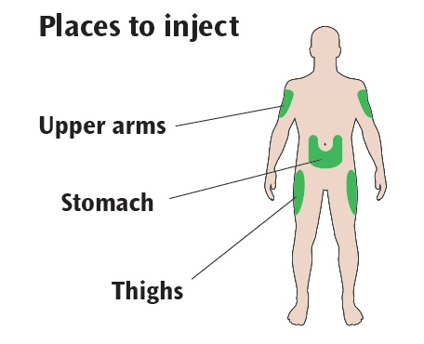
Nadlakti
Stegna
Trebuh

Seznanite se s peresnikom

Okence odmerka
Bat*
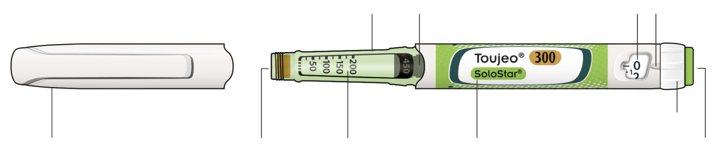
Gumijasta
zaporka
Kazalnik odmerka
Držalo vložka
Ime insulina
Gumb za injiciranje
Izbirnik odmerka
Merilo insulina
Pokrovček peresnika
* Bata ne boste videli, dokler ne boste že injicirali nekaj odmerkov.

1. KORAK: Preverite injekcijski peresnik

Nov peresnik vzemite iz hladilnika vsaj 1 uro pred injiciranjem insulina. Injiciranje mrzlega insulina je bolj boleče.

A Preverite ime in datum izteka roka uporabnosti na nalepki peresnika.
- Preverite, da imate pravi insulin. To je še posebno pomembno, če uporabljate še druge injekcijske peresnike.
- Peresnika nikdar ne uporabljajte po datumu izteka roka uporabnosti.

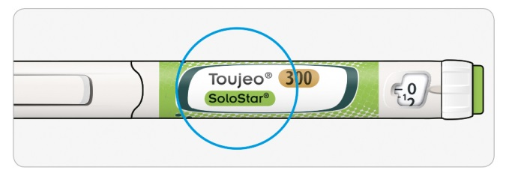

B Snemite pokrovček peresnika.

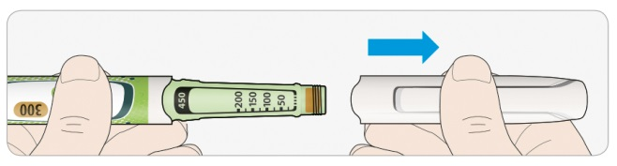

C Preverite, da je insulin bister.
- Če je insulin moten, obarvan ali vsebuje delce, peresnika ne uporabite.
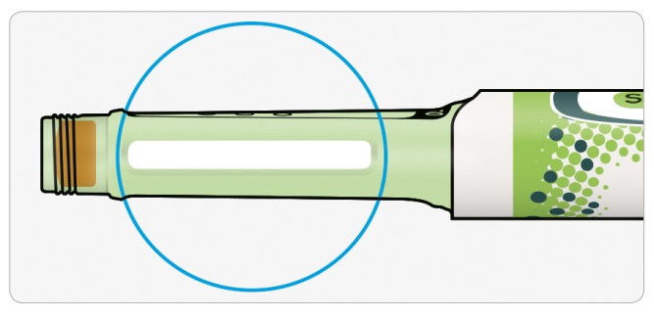

2. KORAK: Namestite novo iglo.

Za vsako injiciranje vedno uporabite novo, sterilno iglo. To pomaga preprečiti zamašitev igle, onesnaženje in okužbe.
Uporabljajte samo igle, ki so primerne za uporabo z zdravilom Toujeo (npr. igle izdelovalcev BD, Ypsomed, Artsana ali Owen Mumford).

A Vzemite novo iglo in odstranite zaščitno prelepko.

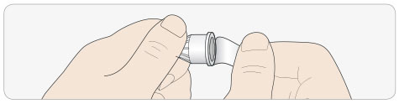

B Iglo držite naravnost in jo privijte na peresnik, dokler ni do konca pritrjena. Ne privijte je preveč.
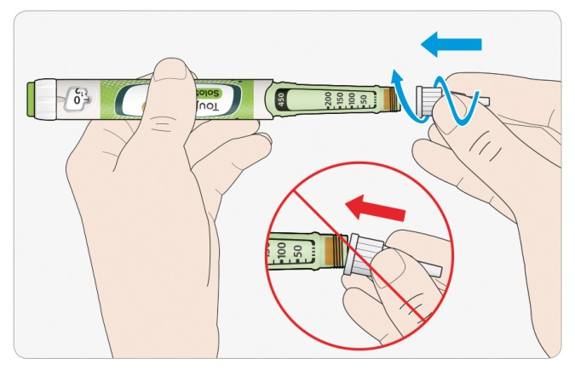

C Odstranite zunanji pokrovček igle. Shranite ga za pozneje.

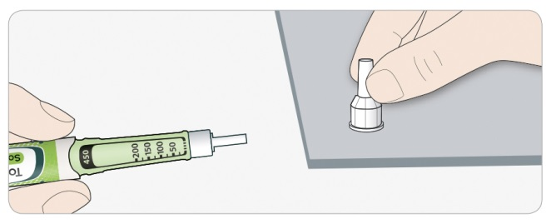

D Snemite notranji pokrovček igle in ga zavrzite.

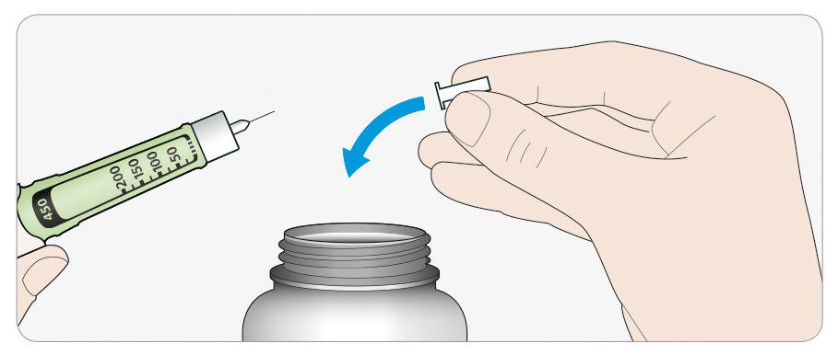


Ravnanje z iglami
- Pri ravnanju z iglami bodite previdni, da boste preprečili poškodbe z iglo in navzkrižno okužbo.

3. KORAK: Opravite varnostni preizkus
Pred injiciranjem vedno opravite varnostni preizkus:
- da boste preverili pravilno delovanje peresnika in igle.
- da boste zagotovili injiciranje pravilnega odmerka insulina.

A Nastavite 3 enote tako, da zavrtite izbirnik odmerka, dokler kazalnik odmerka ne kaže oznake med 2 in 4.
Izbrani odmerek 3 enote

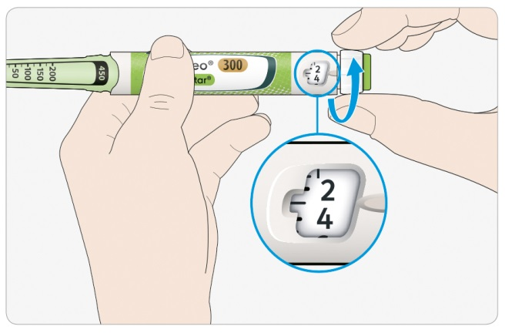
3 units select
B Pritisnite gumb za injiciranje do konca noter.
- Če iz konice igle pride insulin, peresnik deluje pravilno.

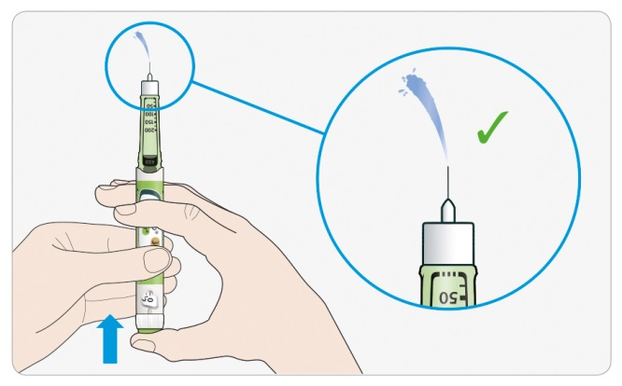

Če se insulin ne pojavi:
- Ta korak boste morda morali ponoviti do 3-krat, preden se bo pojavil insulin.
- Če tudi tretjič ne priteče nič insulina, je igla morda zamašena. Če se to zgodi:
- zamenjajte iglo (glejte 6. KORAK in 2. KORAK),
- potem ponovite varnostni preizkus (3. KORAK).
- Ne uporabite peresnika, če iz konice igle še vedno ne pride nič insulina. Uporabite nov peresnik.
- Nikdar ne odvzemajte insulina iz peresnika z injekcijsko brizgo.

Če opazite zračne mehurčke
- V insulinu lahko opazite zračne mehurčke. To je normalno in ne bodo vam škodovali.

4. KORAK: Izberite odmerek


Nikdar ne izberite odmerka in tudi ne pritisnite gumba za injiciranje, če na peresniku ni nameščena igla. To lahko poškoduje peresnik.

A Preverite, da je igla nameščena in da je odmerek nastavljen na "0".

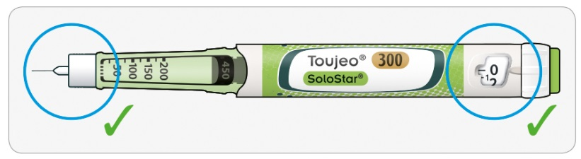

B Zavrtite izbirnik odmerka, dokler kazalnik odmerka ni uravnan z vašim odmerkom.
- Če zavrtite več, kot je vaš odmerek, lahko izbirnik odmerka zavrtite nazaj.
- Če v peresniku ni več dovolj enot insulina za vaš odmerek, se bo izbirnik odmerka ustavil na številu enot, ki so preostale.
- Če ne morete izbrati celotnega predpisanega odmerka, odmerek razdelite na dve injiciranji ali uporabite nov peresnik.

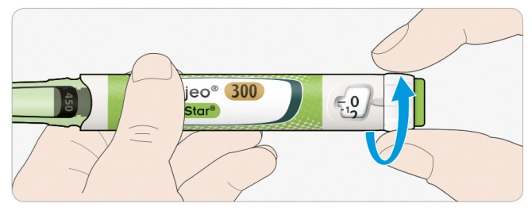

Kako odčitati odmerek v odmernem okencu

Soda števila so prikazana kot uravnana s kazalnikom odmerka:

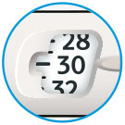
izbrani odmerek 30 enot

Liha števila so prikazana kot črtice med sodimi števili:

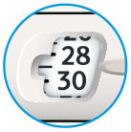
izbrani odmerek 29 enot

Enote insulina v vašem peresniku
- Vaš peresnik vsebuje vsega skupaj 450 enot insulina. Izberete lahko odmerke od 1 do 80 enot v korakih po 1 enoto. Vsak peresnik vsebuje več kot en odmerek.
- Koliko enot insulina je še preostalo, lahko približno ocenite tako, da pogledate, kje ob merilu insulina je bat.

5. KORAK: Injicirajte odmerek
Če gumb za injiciranje težko pritisnete noter, ne uporabite sile, ker lahko poškodujete peresnik. Za pomoč glejte poglavje , spodaj.

A Izberite mesto za injiciranje, kot prikazuje slika.

B Zabodite iglo v kožo, kot vam je pokazal zdravnik, farmacevt ali medicinska sestra.
- Ne dotikajte se še gumba za injiciranje.

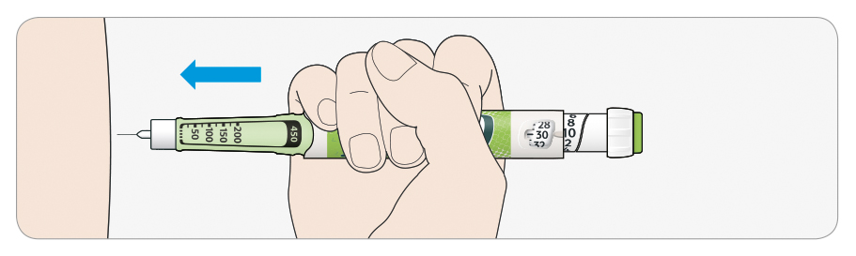

C Položite palec na gumb za injiciranje. Potem pritisnite do konca noter in držite.
- Ne pritiskajte pod kotom (od strani), kajti vaš palec lahko onemogoči vrtenje izbirnika odmerka.

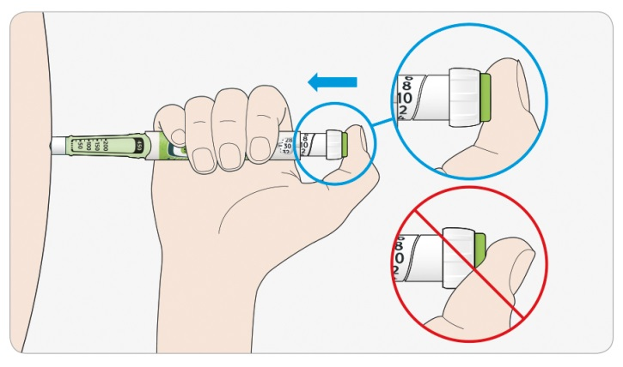

D Držite gumb za injiciranje pritisnjen noter; ko v okencu odmerka zagledate "0", počasi preštejte do 5.
- Tako boste zagotovili, da boste dobili poln odmerek.
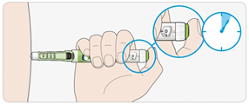
5 sekund

E Potem, ko ste gumb držali in počasi prešteli do 5, gumb za injiciranje spustite. Potem potegnite iglo iz kože.

Če gumb težko pritisnete noter:
- Zamenjajte iglo (glejte 6. KORAK in 2. KORAK), potem naredite varnostni preizkus (glejte 3. KORAK).
- Če gumb še vedno težko pritisnete noter, vzemite nov peresnik.
- Nikdar ne odvzemajte insulina iz peresnika z injekcijsko brizgo.

6. KORAK: Odstranite iglo

Pri ravnanju z iglami bodite previdni, da boste preprečili poškodbe z iglo in navzkrižno okužbo.
Nikdar znova ne namestite notranjega pokrovčka igle.

A Namestite zunanji pokrovček igle nazaj na iglo in ga uporabite, da boste z njim odvili iglo s peresnika.
- Da boste zmanjšali tveganje za poškodbo z iglo, nikdar ne namestite nazaj notranjega pokrovčka igle.
- Če vam injekcijo daje kdo drug, ali če vi dajete injekcijo komu drugemu, je pri odstranjevanju in odlaganju igle potrebna posebna previdnost.
- Upoštevajte priporočene varnostne ukrepe za odstranjevanje in odlaganje igel (obrnite se na zdravnika, farmacevta ali medicinsko sestro), da boste zmanjšali tveganje za naključno poškodbo z iglo in prenos nalezljivih bolezni.

B Uporabljene igle zavrzite v vsebnik, odporen proti prebadanju, ali kot vam naroči farmacevt ali pristojni lokalni organ.

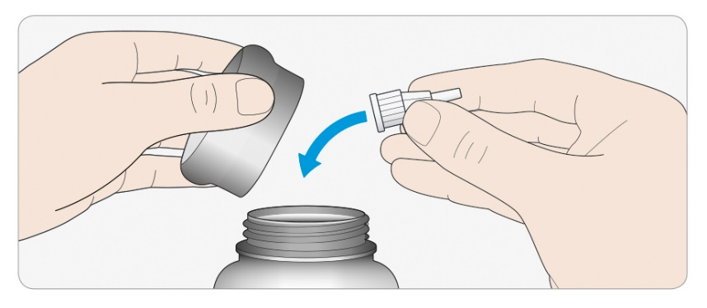
C Znova namestite pokrovček peresnika.
- Peresnika ne dajte nazaj v hladilnik.

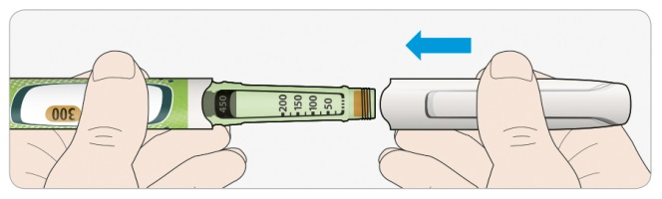

Uporabite do

- Peresnik uporabljajte le do 6 tednov potem, ko ste ga prvič uporabili.

Shranjevanje peresnika

Pred prvo uporabo
- Nove peresnike shranjujte v hladilniku na temperaturi od 2 °C do 8 °C.
- Ne zamrzujte.

Po prvi uporabi
- Peresnik shranjujte na sobni temperaturi do 30 °C.
- Nikoli ne dajte peresnika nazaj v hladilnik.
- Nikoli ne shranite peresnika z nameščeno iglo.
- Peresnik shranjujte z nameščenim pokrovčkom peresnika.

Kako skrbeti za peresnik

S peresnikom ravnajte previdno.

- Pazite, da vam peresnik kam ne pade in da z njim ne udarite ob trde površine.
- Če menite, da je peresnik morda poškodovan, ga ne poskušajte popraviti, ampak uporabite novega.

Zaščitite peresnik pred prahom in umazanijo.

- Zunanjost peresnika lahko očistite tako, da ga obrišete z vlažno krpo. Peresnika ne namakajte, ne umivajte in ne mažite, ker ga tako lahko pokvarite.

Kako zavreči peresnik

- Preden peresnik zavržete, z njega odstranite iglo.
- Uporabljeni peresnik zavrzite, kot vam naroči farmacevt ali pristojni lokalni organ.

Navodilo za uporabo

Toujeo 300 enot/ml DoubleStar raztopina za injiciranje v napolnjenem injekcijskem peresniku
Insulin glargin
Vsak peresnik DoubleStar odmeri od 2 do 160 enot v korakih po 2 enoti.

Pred začetkom uporabe zdravila natančno preberite navodilo, ker vsebuje za vas pomembne podatke!
- Navodilo shranite. Morda ga boste želeli ponovno prebrati.
- Če imate dodatna vprašanja, se posvetujte z zdravnikom, farmacevtom ali medicinsko sestro.
- Zdravilo je bilo predpisano vam osebno in ga ne smete dajati drugim. Njim bi lahko celo škodovalo, čeprav imajo znake bolezni, podobne vašim.
- Če opazite kateri koli neželeni učinek, se posvetujte z zdravnikom ali farmacevtom. Posvetujte se tudi, če opazite katere koli neželene učinke, ki niso navedeni v tem navodilu. Glejte poglavje 4.

Kaj vsebuje navodilo
1. Kaj je zdravilo Toujeo in za kaj ga uporabljamo
2. Kaj morate vedeti, preden boste uporabili zdravilo Toujeo
3. Kako uporabljati zdravilo Toujeo
4. Možni neželeni učinki
5. Shranjevanje zdravila Toujeo
6. Vsebina pakiranja in dodatne informacije

1. Kaj je zdravilo Toujeo in za kaj ga uporabljamo

Zdravilo Toujeo je vrsta dolgodelujočega insulina, ki se imenuje “insulin glargin”.
- Zelo je podoben humanemu (človeškemu) insulinu.

- V 1 ml vsebuje 3-krat več insulina kot standardni insulin: standardni insulin vsebuje 100 enot/ml.
- Če je treba, lahko čas injiciranja spremenite (za več informacij glejte poglavje 3).
- Krvni sladkor zniža enakomerno skozi daljši čas.
- Injicira se enkrat na dan.

Zdravilo Toujeo se uporablja za zdravljenje sladkorne bolezni (diabetesa) pri odraslih, mladostnikih in otrocih od 6. leta starosti naprej. To je bolezen, pri kateri telo ne izdeluje dovolj insulina za uravnavanje krvnega sladkorja.

2. Kaj morate vedeti, preden boste uporabili zdravilo Toujeo

Ne uporabljajte zdravila Toujeo
- Če ste alergični na insulin glargin ali katero koli sestavino tega zdravila (navedeno v poglavju 6).

Opozorila in previdnostni ukrepi
Pred začetkom uporabe zdravila Toujeo se posvetujte z zdravnikom, farmacevtom ali medicinsko sestro. Natančno upoštevajte zdravnikova navodila o tem, koliko zdravila Toujeo jemati, kako spremljati kri in urin, dieto in telesno dejavnost ter postopek injiciranja.

Pomembno:
- če imate prenizek krvni sladkor (hipoglikemija) – glejte poglavje "Kaj storiti, če imate nizek krvni sladkor" na koncu tega navodila.
- Zamenjava insulina – če preidete z druge vrste, znamke ali izdelovalca insulina, bo vaš odmerek morda treba spremeniti.
- Uporaba pioglitazona skupaj z insulinom lahko povzroči resne težave – glejte poglavje "Pioglitazon" spodaj.
- Prepričajte se, da uporabljate pravo vrsto insulina – pred vsakim injiciranjem preverite nalepko insulina, da se izognete zamenjavi z drugimi insulini, zlasti med dolgodelujočimi insulini in kratkodelujočimi insulini.
- Nikoli ne uporabite brizge, da bi z njo jemali zdravilo Toujeo iz injekcijskega peresnika. To lahko vodi v napake pri odmerjanju in do previsokega odmerka, kar lahko znatno zniža raven sladkorja v krvi.
- Da bi se izognili premajhnemu odmerku insulina, izvedite varnostni preizkus pred prvo uporabo novega injekcijskega peresnika in tudi pred vsako uporabo injekcijskega peresnika (glejte 3. korak v navodilih za uporabo). Prosimo, glejte tudi poglavje 3.
- Če ste slepi ali slabo vidite, napolnjenega injekcijskega peresnika ne uporabljajte brez pomoči, ker ne boste mogli prebrati odmernega okenca na peresniku. Pomaga naj vam oseba, ki dobro vidi in je usposobljena za uporabo peresnika. Če slabo vidite, glejte poglavje 3.

Kožne spremembe na mestu injiciranja
Redno spreminjajte mesto injiciranja. S tem preprečite kožne spremembe, kot so zadebelitev, skrčenje ali zatrdline. Insulin morda ne bo učinkoval dobro, če ga injicirate v predel z zatrdlino.
- Zdravniku, farmacevtu ali medicinski sestri povejte, če si zdravilo trenutno injicirate v predel z zatrdlino, preden si ga začnete injicirati v drug predel.
Zdravnik vam bo morda naročil, da si skrbneje preverjate sladkor v krvi in da si prilagodite odmerek insulina ali drugih antidiabetičnih zdravil.

Bolezni in poškodbe
Morda boste morali skrbneje preverjati kri in urin, da bi obvladali sladkorno bolezen, če :
- ste bolni ali imate večjo poškodbo. Koncentracija krvnega sladkorja se vam lahko zviša – hiperglikemija.
- ne jeste dovolj. Koncentracija krvnega sladkorja se lahko preveč zniža – hipoglikemija.
Zdravnika obvestite takoj, ko zbolite ali se poškodujete.

Če imate sladkorno bolezen tipa 1 in imate kakšno bolezen ali poškodbo:
- ne prenehajte uporabljati insulina.
- še naprej uživajte dovolj ogljikovih hidratov.
Ljudem, ki za vas skrbijo ali vas zdravijo, vedno povejte, da imate sladkorno bolezen.

Insulinska protitelesa
Zdravljenje z insulinom lahko povzroči, da začne telo tvoriti protitelesa proti insulinu (snovi, ki delujejo proti insulinu). V redkih primerih to zahteva spremembo odmerka insulina.

Potovanje in zdravilo Toujeo
Če se odpravljate v tujino, lahko potovanje čez časovne pasove vpliva na vaše potrebe po insulinu in na čas injiciranja. Pred potovanjem se posvetujte z zdravnikom. Morda se boste morali posvetovati:
- Ali je vaša vrsta insulina dosegljiva v državi, kamor se odpravljate.
- Kako poskrbeti za dobavo insulina, igel in druge opreme.
- Kako pravilno shranjevati insulin med potovanjem.
- Glede časa, ko uživate obroke in uporabljate insulin.
- O možnih vplivih spremembe časovnih con.
- O morebitnih zdravstvenih tveganjih v državah, ki jih boste obiskali.
- Kako ukrepati v nujnih primerih, če se ne počutite dobro ali če zbolite.

Otroci in mladostniki
Tega zdravila ne dajajte otrokom, mlajšim od 6 let. Pri otrocih te starosti namreč ni izkušenj z uporabo zdravila Toujeo.

Druga zdravila in zdravilo Toujeo
Obvestite zdravnika, farmacevta ali medicinsko sestro, če jemljete, ste pred kratkim jemali ali pa boste morda začeli jemati katero koli drugo zdravilo. Nekatera zdravila lahko spremenijo koncentracijo sladkorja v krvi. Zdravnik vam bo povedal, ali je treba spremeniti odmerek insulina. Previdni morate biti tudi tedaj, ko nehate jemati kakšno zdravilo.

Spodaj so navedena najpogostejša zdravila, ki lahko vplivajo na zdravljenje z insulinom:

Krvni sladkor vam lahko pade (hipoglikemija), če jemljete:
- katero koli drugo zdravilo za sladkorno bolezen
- dizopiramid – za zdravljenje določenih težav s srcem
- fluoksetin – za depresijo
- pentamidin – za nekatere zajedavske okužbe. To lahko povzroči nizek krvni sladkor, ki mu včasih sledi previsok krvni sladkor
- sulfonamidne antibiotike – za okužbe
- fibrate – za znižanje visoke koncentracije maščob v krvi
- zaviralce monoaminooksidaze (zaviralci MAO) – za depresijo
- pentoksifilin, propoksifen in salicilate (na primer aspirin) – za bolečine in blago zvišano telesno temperaturo
- zaviralce angiotenzinske konvertaze (zaviralci ACE) – za težave s srcem ali visok krvni tlak.

Krvni sladkor se vam lahko zviša (hiperglikemija), če jemljete:

- danazol – za endometriozo
- diazoksid – za visok krvni tlak

- glukagon – za zelo nizek krvni sladkor
- izoniazid – za tuberkulozo
- somatropin – rastni hormon
- ščitnične hormone – za težave z žlezo ščitnico
- estrogene in progestagene – na primer v kontracepcijskih tabletah za preprečevanje nosečnosti
- kortikosteroide, kot je na primer kortizon – za vnetje
- zaviralce proteaz – za HIV
- diuretike – za visok krvni tlak ali zastajanje tekočine v telesu
- klozapin, olanzapin in derivate fenotiazina – za težave z duševnim zdravjem
- simpatikomimetike, na primer adrenalin, salbutamol in terbutalin – za astmo.

Krvni sladkor se vam lahko zviša ali vam pade, če jemljete:
- blokatorje beta ali klonidin – za visok krvni tlak.
- litijeve soli – za težave z duševnim zdravjem.

Zaviralci beta
- Zaviralci beta, tako kot druga simpatikolitična zdravila (npr. klonidin, gvanetidin, rezerpin – za visok krvni tlak), lahko prikrijejo ali preprečijo znake prenizkega krvnega sladkorja (hipoglikemije) ali otežijo prepoznavanje opozorilnih znakov.

Pioglitazon
Nekateri bolniki z dolgotrajno sladkorno boleznijo tipa 2 in boleznijo srca ali predhodno možgansko kapjo, zdravljeni s pioglitazonom in insulinom, so razvili srčno popuščanje.
- Takoj obvestite zdravnika, če imate znake srčnega popuščanja – npr. občutek nenavadno kratke sape, hitro pridobivanje telesne mase ali omejeno otekanje.

Če kaj od naštetega velja za vas ali če ste negotovi, se posvetujte z zdravnikom, medicinsko sestro ali farmacevtom, preden uporabite zdravilo Toujeo.

Zdravilo Toujeo skupaj z alkoholom
Če pijete alkohol, se vam lahko krvni sladkor zniža ali zviša – raven krvnega sladkorja si boste morali kontrolirati pogosteje kot po navadi.

Nosečnost in dojenje
Če ste noseči ali dojite, domnevate, da ste noseči, ali nameravate zanositi, se pred uporabo tega zdravila posvetujte z vašim zdravnikom, farmacevtom ali medicinsko sestro.
- morda boste morali spremeniti odmerek insulina med nosečnostjo in po porodu ali odmerek insulina in dieto med dojenjem
- za zaščito otroka je zelo pomembno, da nadzorujete sladkorno bolezen in preprečite nizko raven krvnega sladkorja.

Vpliv na sposobnost upravljanja vozil in strojev
Prenizek ali previsok krvni sladkor ali težave z vidom lahko vplivajo na sposobnost vožnje, uporabe orodij in upravljanja s stroji. Prizadeta je lahko vaša zbranost. To je lahko nevarno za vas in za druge.
Vprašajte zdravnika, farmacevta ali medicinsko sestro, ali lahko vozite, uporabljate orodje ali stroje, če:

- imate pogosto nizek krvni sladkor
- težko prepoznate, kdaj imate nizek krvni sladkor.

Zdravilo Toujeo vsebuje natrij
To zdravilo vsebuje manj kot 1 mmol (23 mg) natrija na odmerek, kar v bistvu pomeni "brez natrija".

3. Kako uporabljati zdravilo Toujeo

Pri uporabi tega zdravila natančno upoštevajte navodila zdravnika. Če ste negotovi, se posvetujte z zdravnikom, farmacevtom ali medicinsko sestro.

Zdravilo Toujeo in zdravilo insulin glargin 100 enot/ml nista medsebojno zamenljiva, čeprav vsebujeta isto zdravilno učinkovino. Prehod z enega insulina na drugega zahteva zdravniški recept, zdravniški nadzor in kontroliranje glukoze v krvi. Za dodatne informacije se pogovorite z zdravnikom.

Koliko insulina uporabiti
Napolnjeni injekcijski peresnik Toujeo DoubleStar lahko odmeri od 2 do 160 enot v eni injekciji, v koraku po 2 enoti. Injekcijski peresnik se priporoča bolnikom, ki potrebujejo vsaj 20 enot insulina na dan (glejte tudi poglavje 2).
Odmerno okence peresnika DoubleStar kaže število enot zdravila Toujeo, ki bodo injicirane in ponovni izračuni odmerka niso potrebni.

Zdravnik se bo odločil:
- koliko zdravila Toujeo potrebujete na dan in ob katerem času
- kdaj si morate meriti krvni sladkor in ali morate opravljati teste urina
- kdaj boste morda potrebovali večji ali manjši odmerek.
To temelji na vašem življenjskem slogu, meritvah krvnega sladkorja (glukoze) in uporabi insulina v preteklosti.

Posvetujte se z zdravnikom, saj boste morda potrebovali manjši odmerek, če:
- ste stari 65 let ali več
- imate težave z ledvicami ali jetri.

Zdravilo Toujeo je dolgodelujoč insulin. Zdravnik bo morda naročil, da ga uporabljajte s kakšnim kratkodelujočim insulinom ali drugimi zdravili proti visokemu krvnemu sladkorju.

Prepričajte se, da uporabljate pravo vrsto insulina.
- Pred vsakim injiciranjem vedno preverite nalepko insulina, da se izognete zamenjavi z drugimi insulini, zlasti med dolgodelujočimi insulini in kratkodelujočimi insulini.
Jakost »300« je poudarjena v medeno zlati barvi na ovojnini vašega Toujeo DoubleStar napolnjenega peresnika. Če ste negotovi, se posvetujte z zdravnikom ali farmacevtom.

Na koncentracijo krvnega sladkorja lahko vplivajo številni dejavniki – poučite se, kateri so in kaj storiti, če se vam koncentracija krvnega sladkorja spremeni. Tako boste preprečili, da bi bila previsoka ali prenizka. Za več informacij glejte poglavje "Hiperglikemija in hipoglikemija" na koncu tega navodila.

Kdaj uporabiti zdravilo Toujeo
- Zdravilo Toujeo uporabljajte enkrat na dan, po možnosti vsak dan ob istem času.
- Injicirate ga lahko do 3 ure pred ali po času, ko ga uporabite po navadi.

Pred injiciranjem zdravila Toujeo
- Preberite navodila, priložena temu navodilu za uporabo.
- Če ne upoštevate vseh navodil, lahko dobite preveč ali premalo insulina.
- Opravite varnostni preizkus, kot je opisano v 3. koraku Navodil za uporabo. Če tega ne naredite, se lahko zgodi, da ne prejmete celotnega odmerka. V takšnem primeru si morate pogosteje meriti koncentracijo glukoze v krvi in morda si boste morali injicirati dodaten insulin. Prosimo, glejte tudi poglavje 2.

Kako injicirati zdravilo
- Zdravilo Toujeo injicirajte pod kožo. To se imenuje " subkutana uporaba" ali "s.c.".
- Injicirajte ga v sprednji del stegen, nadlakti ali sprednji del trebuha.
- V predelu, kamor injicirate zdravilo, mesto injiciranja vsak dan menjajte, da zmanjšate tveganje za skrčenje ali zadebelitev kože (glejte poglavje 4).

- Za vsako injiciranje vedno uporabite novo sterilno iglo – da zmanjšate tveganje za okužbe in zamašitve igel, kar lahko povzroči, da boste dobili preveč ali premalo insulina.

- Uporabljeno iglo zavržite v posodo za odlaganje ostrih odpadkov ali kot vam je naročil farmacevt.
- Insulinskega peresnika nikoli ne uporabljajte skupaj z drugimi, tudi če zamenjate injekcijsko iglo – da preprečite prenos bolezni.
- Ne uporabite igle, da bi odvzeli zdravilo Toujeo iz vašega injekcijskega peresnika – da se izognete morebitnemu prekomernemu odmerjanju.

Ne uporabljajte zdravila Toujeo
- za injiciranje v veno – takšno injiciranje spremeni način delovanja zdravila in lahko povzroči, da se vam krvni sladkor preveč zniža.
- v infuzijski črpalki za insulin.
- če so v insulinu delci – tekočina mora biti bistra, brezbarvna in po videzu kot voda

Injekcijski peresnik zavrzite in uporabite novega, če:
- opazite, da se vam urejenost krvnega sladkorja nepričakovano poslabša
- je injekcijski peresnik poškodovan ali ni bil pravilno shranjen.
Če niste prepričani, da vaš injekcijski peresnik pravilno deluje, se posvetujte z zdravnikom, farmacevtom ali medicinsko sestro.

Če ste uporabili večji odmerek zdravila Toujeo, kot bi smeli
Če ste uporabili preveč tega zdravila, se vam lahko krvni sladkor preveč zniža – za nasvet glejte poglavje "Nizek krvni sladkor" na koncu tega navodila.

Če ste pozabili uporabiti zdravilo Toujeo

- Če ste pozabili odmerek, injicirajte izpuščeni odmerek v 3 urah od časa, ko si ga običajno injicirate.
Če se spomnite, ko so minile več kot 3 ure, si izpuščenega odmerka ne injicirajte - izmerite krvni sladkor in nato injicirajte naslednji odmerek ob običajnem času naslednji dan.

- Ne injicirajte dvojnega odmerka, če ste pozabili injicirati prejšnji odmerek.
- Če ste izpustili odmerek zdravila Toujeo ali niste injicirali dovolj insulina, se vam lahko krvni sladkor preveč zviša – za nasvet glejte poglavje "Visok krvni sladkor (hiperglikemija)" na koncu tega navodila.

Če ste prenehali jemati zdravilo Toujeo
Ne prenehajte uporabljati tega zdravila, ne da bi se prej posvetovali z zdravnikom. Če prenehate uporabljati to zdravilo, lahko pride do zelo visokega krvnega sladkorja in kopičenja kisline v krvi, imenovane "ketoacidoza"; za nasvet glejte poglavje "Visok krvni sladkor (hiperglikemija)" na koncu tega navodila.

Če imate dodatna vprašanja o uporabi zdravila, se posvetujte z zdravnikom, farmacevtom ali z medicinsko sestro.

4. Možni neželeni učinki

Kot vsa zdravila ima lahko tudi to zdravilo neželene učinke, ki pa se ne pojavijo pri vseh bolnikih.

Resni neželeni učinki

Če opazite katerega od naslednjih resnih neželenih učinkov, takoj obvestite zdravnika, farmacevta ali medicinsko sestro – morda boste potrebovali nujno medicinsko pomoč:

Nizek krvni sladkor (hipoglikemija) – zelo pogosto: pojavi se lahko pri več kot 1 od 10 oseb
- Če se vam krvni sladkor preveč zniža, se lahko onesvestite.
- Resno znižanje krvnega sladkorja lahko povzroči okvaro možganov in je lahko smrtno nevarno.
Če imate znake nizkega krvnega sladkorja, poskusite raven krvnega sladkorja takoj zvišati. Glejte nasvete v poglavju "Visok krvni sladkor" na koncu tega navodila.

Znaki hude alergijske reakcije (redke: pojavijo se lahko pri največ 1 od 1.000 oseb) lahko vključujejo:
- kratko sapo
- oteklost kože ali ust
- izpuščaj in srbenje po vsem telesu
- omedlevico s hitrim bitjem srca in znojenjem.
Nemudoma obvestite zdravnika, farmacevta ali medicinsko sestro, saj hude alergijske reakcije lahko postanejo smrtno nevarne.

Drugi neželeni učinki
Zdravniku, farmacevtu ali medicinski sestri povejte, če opazite katerega od naslednjih neželenih učinkov:
Kožne spremembe na mestu injiciranja
Če insulin prepogosto injicirate na isto mesto, se koža lahko spremeni, kar vključuje:
- skrčenje kože (lipoatrofija) (lahko se pojavi pri največ 1 od 100 oseb)
- zadebelitev kože (lipohipertrofija) (lahko se pojavi pri največ 1 od 10 oseb)
- podkožne zatrdline lahko nastanejo tudi zaradi kopičenja beljakovine, imenovane amiloid (kožna amiloidoza; pogostnost tega pojava ni znana). Insulin morda ne bo učinkoval zelo dobro, če ga injicirate v predel z zatrdlino.
Pogosto menjujte območje injiciranja, da preprečite kožne spremembe.

Pogosti: pojavijo se lahko pri največ 1 od 10 oseb
- kožne in alergijske reakcije na mestu injiciranja. Med znaki so lahko pordelost, nenavadno močna bolečina med injiciranjem, srbenje, urtikarija, otekanje ali vnetje. To se lahko razširi na okolico mesta injiciranja.
Večina manjših reakcij na insuline po navadi izgine v nekaj dneh do nekaj tednih.

Redki: pojavijo se lahko pri največ 1 od 1.000 oseb
- težave z očmi – velika sprememba urejenosti krvnega sladkorja, izboljšanje ali poslabšanje, lahko moti vaš vid. Če imate s sladkorno boleznijo povezano očesno bolezen, ki jo imenujemo "proliferativna retinopatija", lahko pojav zelo nizkega krvnega sladkorja povzroči prehodno izgubo vida.
- otekanje meč in gležnjev – ker vaše telo zadržuje več vode, kot bi moralo.

Zelo redki: pojavijo se lahko pri največ 1 od 10.000 oseb
- spremembe okusa (dizgevzija).
- mišične bolečine (mialgija).

Če opazite katerega od naštetih neželenih učinkov, obvestite zdravnika, farmacevta ali medicinsko sestro.

Poročanje o neželenih učinkih
Če opazite kateri koli neželeni učinek, se posvetujte z zdravnikom ali farmacevtom. Posvetujte se tudi, če opazite neželene učinke, ki niso navedeni v tem navodilu. O neželenih učinkih lahko poročate tudi neposredno na nacionalni center za poročanje, ki je naveden v Prilogi V. S tem, ko poročate o neželenih učinkih, lahko prispevate k zagotovitvi več informacij o varnosti tega zdravila.

5. Shranjevanje zdravila Toujeo

Zdravilo shranjujte nedosegljivo otrokom!

Tega zdravila ne smete uporabljati po datumu izteka roka uporabnosti, ki je naveden na škatli in nalepki injekcijskega peresnika poleg oznake "EXP". Rok uporabnosti zdravila se izteče na zadnji dan navedenega meseca.

Pred prvo uporabo
- Shranjujte v hladilniku, 2 °C – 8 °C
- Ne zamrzujte in ne shranjujte v bližini zmrzovalniškega razdelka ali v bližini zmrzovalniških vložkov.
- Napolnjeni injekcijski peresnik shranjujte v zunanji ovojnini za zagotovitev zaščite pred svetlobo.

Po prvi uporabi ali če injekcijski peresnik nosite s seboj za rezervo
- Injekcijskega peresnika ne shranjujte v hladilniku.
- Napolnjeni injekcijski peresnik lahko shranjujete do 6 tednov pri sobni temperaturi – pod 30 °C in zaščiteno pred neposredno vročino in svetlobo. Po tem obdobju injekcijski peresnik zavrzite.
- Ob zelo vročih ali zelo hladnih dneh ne puščajte insulina v avtu.
- Kadar peresnika ne uporabljate, naj ima vedno nameščen pokrovček za zagotovitev zaščite pred svetlobo.

Zdravila ne smete odvreči v odpadne vode ali med gospodinjske odpadke. O načinu odstranjevanja zdravila, ki ga ne uporabljate več, se posvetujte s farmacevtom. Taki ukrepi pomagajo varovati okolje.

6. Vsebina pakiranja in dodatne informacije

Kaj vsebuje zdravilo Toujeo
- Učinkovina je insulin glargin. En ml raztopine vsebuje 300 enot insulina glargin (to ustreza 10,91 mg). En injekcijski peresnik DoubleStar vsebuje 3 ml raztopine za injiciranje; to ustreza 900 enotam.
- Druge sestavine so: cinkov klorid, metakrezol, glicerol, voda za injekcije in natrijev hidroksid (glejte poglavje 2 "Zdravilo Toujeo vsebuje natrij") in klorovodikova kislina (za prilagoditev pH).

Izgled zdravila Toujeo in vsebina pakiranja
- Zdravilo Toujeo je bistra in brezbarvna raztopina.
- En injekcijski peresnik DoubleStar vsebuje 3 ml raztopine za injiciranje (to ustreza 900 enotam).
- Na voljo so pakiranja z 1, 3, 6 (2 pakiranja po 3), 9 (3 pakiranja po 3) in 10 napolnjenimi injekcijskimi peresniki.
- Na trgu morda ni vseh navedenih pakiranj.

Imetnik dovoljenja za promet z zdravilom in izdelovalec
Sanofi-Aventis Deutschland GmbH, D-65926 Frankfurt am Main, Nemčija.

Za vse morebitne nadaljnje informacije o tem zdravilu se lahko obrnete na predstavništvo imetnika dovoljenja za promet z zdravilom.

 | België/Belgique/Belgien  Sanofi Belgium  Tél/Tel: +32 (0)2 710 54 00 | Lietuva  Swixx Biopharma UAB  Tel: +370 5 236 91 40
 | България  Swixx Biopharma EOOD  Тел.: +359 (0)2 4942 480 | Luxembourg/Luxemburg  Sanofi Belgium  Tél/Tel: +32 (0)2 710 54 00 (Belgique/Belgien)
 | Česká republika  Sanofi s.r.o.  Tel: +420 233 086 111 | Magyarország  sanofi-aventis zrt., Magyarország  Tel.: +36 1 505 0050
 | Danmark  Sanofi A/S  Tlf: +45 45 16 70 00 | Malta  Sanofi S.r.l.  Tel: +39 02 39394275
 | Deutschland  Sanofi-Aventis Deutschland GmbH  Tel: 0800 52 52 010  Tel. aus dem Ausland: +49 69 305 21 131 | Nederland  Sanofi B.V.  Tel: +31 20 245 4000
 | Eesti  Swixx Biopharma OÜ  Tel: +372 640 10 30 | Norge  sanofi-aventis Norge AS  Tlf: +47 67 10 71 00
 | Ελλάδα  Sanofi-Aventis Μονοπρόσωπη AEBE  Τηλ: +30 210 900 16 00 | Österreich  sanofi-aventis GmbH  Tel: +43 1 80 185 – 0
 | España  sanofi-aventis, S.A.  Tel: +34 93 485 94 00 | Polska  Sanofi Sp. z o.o.  Tel.: +48 22 280 00 00
France  Sanofi Winthrop Industrie  Tél: 0 800 222 555  Appel depuis l’étranger : +33 1 57 63 23 23 |  | Portugal  Sanofi – Produtos Farmacêuticos, Lda  Tel: +351 21 35 89 400
 | Hrvatska  Swixx Biopharma d.o.o.  Tel: +385 1 2078 500 | România  Sanofi Romania SRL  Tel: +40 (0) 21 317 31 36
 | Ireland  sanofi-aventis Ireland Ltd. T/A SANOFI  Tel: +353 (0) 1 403 56 00 | Slovenija  Swixx Biopharma d.o.o.  Tel: +386 1 235 51 00
 | Ísland  Vistor ehf.  Sími: +354 535 7000 | Slovenská republika  Swixx Biopharma s.r.o.  Tel: +421 2 208 33 600
 | Italia  Sanofi S.r.l.  Tel: 800 13 12 12 (domande di tipo tecnico)  800 536389 (altre domande) | Suomi/Finland  Sanofi Oy  Puh/Tel: +358 (0) 201 200 300
 | Κύπρος  C.A. Papaellinas Ltd.  Τηλ: +357 22 741741 | Sverige  Sanofi AB  Tel: +46 (0)8 634 50 00
Latvija
Swixx Biopharma SIA
Tel: +371 6 616 47 50

Navodilo je bilo nazadnje revidirano dne

Drugi viri informacij
Podrobne informacije o zdravilu so objavljene na spletni strani Evropske agencije za zdravila https://www.ema.europa.eu/

Hiperglikemija in hipoglikemija

Če uporabljate insulin, morate vedno s seboj nositi:
- Sladkor (vsaj 20 gramov).
- Ustrezne informacije, tako da drugi vedo, da imate sladkorno bolezen.

Visok krvni sladkor (hiperglikemija)

Opozorilni znaki visokega krvnega sladkorja:
- občutek žeje, pogostejša potreba po uriniranju
- občutek utrujenosti ali suhe kože, pordelost obraza, izguba teka
- nizek krvni tlak, hitro bitje srca
- glukoza in ketoni v urinu
- bolečina v trebuhu, hitro in globoko dihanje, zaspanost ali izguba zavesti pa so lahko znaki resnega stanja (ketoacidoze), ki se pojavi zaradi pomanjkanja insulina.

Kaj storiti, če imate visok krvni sladkor?
- Čim opazite katerega od naštetih znakov, izmerite sladkor v krvi in naredite preizkus za ketone v urinu.
- Če imate hudo hiperglikemijo ali ketoacidozo, se takoj posvetujte z zdravnikom. Vedno vas mora zdraviti zdravnik, praviloma v bolnišnici.

Visok krvni sladkor se lahko pojavi, če:
- si niste injicirali insulina ali si ga niste injicirali dovolj.
- insulin ne učinkuje pravilno – to je lahko zato, ker ni bil pravilno shranjen.
- insulinski peresnik ne deluje pravilno.
- ste manj telesno dejavni kot po navadi.
- ste pod stresom – na primer v čustveni stiski ali razburjeni.
- imate kakšno poškodbo, okužbo ali zvišano telesno temperaturo ali ste imeli operacijo.
- jemljete ali ste jemali nekatera druga zdravila, glejte poglavje 2 – "Druga zdravila in zdravilo Toujeo".

Nizek krvni sladkor (hipoglikemija)
Zelo nizek krvni sladkor lahko povzroči, da se onesvestite (izgubite zavest), povzroči srčni infarkt ali možgansko kap in je lahko smrtno nevaren. Naučite se prepoznati znake zniževanja krvnega sladkorja – in kaj narediti za preprečitev poslabšanja stanja.

Opozorilni znaki nizkega krvnega sladkorja
Prvi znaki so lahko splošni telesni znaki:
- občutek znojenja
- vlažna in lepljiva koža
- občutek tesnobe
- hitro ali neredno bitje srca, visok krvni tlak, razbijanje srca (palpitacije)

Ostali znaki nizkega krvnega sladkorja v možganih se lahko pojavijo nekoliko kasneje:
- glavobol, tresenje, omotičnost
- spremembe vida
- huda lakota, slabost (navzea) ali bruhanje
- spremembe vedenja, agresivno vedenje, depresija
- občutek utrujenosti ali zaspanosti, težave s spanjem, nemir
- težave z zbranostjo, zmedenost, upočasnjene reakcije, težave z govorjenjem (včasih popolna izguba govora)
- nezmožnost gibanja (paraliza), mravljinčenje v rokah ali nogah, omrtvičenost in mravljinčenje, pogosto okrog ust
- izguba samonadzora, nezmožnost poskrbeti zase, napadi krčev, nezavest.

Kaj storiti, če imate nizek krvni sladkor
- Ne injicirajte si insulina.
- Takoj zaužijte od 10 do 20 gramov sladkorja – na primer glukozo, kocke sladkorja ali kakšno sladko pijačo. Ne pijte pijač in ne jejte živil, ki vsebujejo umetna sladila (npr. dietne pijače). Te namreč ne pomagajo odpraviti nizkega krvnega sladkorja.
- Potem zaužijte nekaj, na primer kruh ali testenine, kar krvni sladkor zviša za dalj časa.Če niste prepričani, kakšno hrano naj zaužijete v takšnem primeru, vprašajte zdravnika ali medicinsko sestro. Z zdravilom Toujeo lahko traja dalj časa, da nizek krvni sladkor mine, ker gre za dolgodelujoče zdravilo.
- Če se nizek krvni sladkor znova pojavi, zaužijte dodatnih 10 do 20 gramov sladkorja.
- Takoj se posvetujte z zdravnikom, če nizkega krvnega sladkorja ne morete obvladati – ali če se ponovi.

Kaj morajo storiti drugi, če imate nizek krvni sladkor
- Sorodnikom, prijateljem in bližnjim sodelavcem povejte, naj takoj poskrbijo za zdravniško pomoč, če ne morete požirati ali se onesvestite (izgubite zavest).
- Potrebovali boste injekcijo glukoze ali glukagona (zdravila, ki dvigne krvni sladkor). Te injekcije je treba dati, tudi če ni gotovo, da imate hipoglikemijo.
- Krvni sladkor si morate izmeriti takoj po zaužitju glukoze; tako boste preverili, da res imate hipoglikemijo.

Nizek krvni sladkor se lahko pojavi, če:
- si injicirate preveč insulina.
- izpustite obroke ali jeste prepozno.
- ne jeste dovolj ali uživate hrano, ki vsebuje manj sladkorja kot običajno – umetna sladila niso sladkorji.
- pijete alkohol – zlasti če niste dovolj jedli.
- bruhate ali imate drisko.
- ste telesno bolj dejavni kot po navadi ali je telesna dejavnost drugačna kot po navadi.
- okrevate po poškodbi, operaciji ali drugem stresu, npr. s stegna na nadlaket.
- okrevate po bolezni ali zvišani telesni temperaturi.
- jemljete ali ste jemali nekatera druga zdravila, glejte poglavje 2 – "Druga zdravila in zdravilo Toujeo".

Prav tako je nizek krvni sladkor verjetnejši, če:
- ste pravkar začeli zdravljenje z insulinom, ali ste prešli na drug insulin – če se pojavi nizek krvni sladkor, se to verjetneje zgodi zjutraj.
- so vaše koncentracije krvnega sladkorja skoraj normalne ali nestabilne.
- zamenjate predel telesa, kamor injicirate insulin.
- imate hudo bolezen ledvic ali jeter ali kakšno drugo bolezen, npr. hipotiroidizem.

Znaki nizkega krvnega sladkorja so lahko drugačni, manj jasni ali povsem izostanejo, če:
- ste starejši.
- imate sladkorno bolezen že dolgo časa.
- imate bolezen živčevja, imenovano "diabetična avtonomna nevropatija".
- ste nedavno imeli prenizek krvni sladkor, na primer prejšnji dan.
- se vam krvni sladkor znižuje počasi.
- je vaš nizki krvni sladkor vedno blizu "normalnega" ali se vam je krvni sladkor močno izboljšal.
- ste pred kratkim prešli z živalskega insulina na humani insulin, kot je na primer zdravilo Toujeo.
- jemljete ali ste jemali nekatera druga zdravila, glejte poglavje 2, "Druga zdravila in zdravilo Toujeo".

V takšnih primerih se se vam lahko pojavi zelo nizek krvni sladkor in se lahko celo onesvestite, preden sploh veste, kaj se dogaja. Prepoznajte svoje opozorilne znake. Morda si boste morali krvni sladkor meriti pogosteje – da boste lažje odkrili nizek krvni sladkor. Če težko prepoznate svoje opozorilne znake, se morate izogibati okoliščinam (npr. vožnji avta), v katerih bi zaradi nizkega krvnega sladkorja ogrožali sebe ali druge.

Zdravilo Toujeo 300 enot/ml raztopina z injiciranje v napolnjenem injekcijskem peresniku (DoubleStar)
NAVODILA ZA UPORABO

To preberite najprej

Zdravilo Toujeo DoubleStar vsebuje 300 enot/ml insulina glargin v 3-ml napolnjenem injekcijskem peresniku, ki se ga po dokončani uporabi zavrže.
- Igel nikdar ne uporabljajte ponovno. Če iglo uporabite ponovno, se lahko zgodi, da ne boste dobili pravega odmerka (premajhno odmerjanje), ali boste dobili prevelik odmerek (preveliko odmerjanje), ker se igla lahko zamaši.
- Nikdar ne odvzemajte insulina iz peresnika z injekcijsko brizgo. Če to storite, boste dobili preveč insulina. Merilo na večini injekcijskih brizg je narejeno le za nekoncentriran insulin.
- Izbirnik odmerka vašega Toujeo DoubleStar peresnika omogoča odmerjanje v korakih po 2 enoti.

Pomembne informacije

Svojega peresnika nikdar ne uporabljajte skupaj s kom drugim – namenjen je le za vašo uporabo.
Peresnika ne uporabite, če je poškodovan ali če niste prepričani, da deluje pravilno.
Pred prvo uporabo novega peresnika vedno opravite varnostni preizkus, dokler ne vidite, da je iz konice igle prišel insulin (glejte 3. KORAK). Če vidite, da je iz konice igle prišel insulin, je peresnik pripravljen za uporabo. Če pred uporabo odmerka ne vidite, da bi iz igle prišel insulin, se lahko zgodi, da injicirate premajhen odmerek ali sploh nič insulina. Posledica je lahko visok krvni sladkor.

Za preverjanje, da peresnik in igla delujeta, vedno pred vsakim injiciranjem opravite varnostni preizkus, dokler ne vidite, da je iz konice igle prišel insulin (glejte 3. KORAK).
Če pred vsakim injiciranjem ne izvedete varnostnega preizkusa, se lahko zgodi, da injicirate premajhen odmerek insulina.
Vedno imejte pri sebi rezervni peresnik in rezervne igle za primer, da peresnik izgubite ali da neha delovati.

Naučite se injicirati

- Preden uporabite peresnik, se z zdravnikom, farmacevtom ali medicinsko sestro pogovorite, kako injicirati.
- Če imate pri ravnanju s peresnikom težave (na primer če imate težave z vidom), prosite za pomoč.
- Pred uporabo peresnika preberite vsa ta navodila. Če ne upoštevate vseh teh navodil, lahko dobite preveč ali premalo insulina.

Potrebujete pomoč?

Če imate vprašanja o peresniku ali o sladkorni bolezni, se posvetujte z zdravnikom, farmacevtom ali medicinsko sestro, ali pokličite številko družbe Sanofi, ki je napisana na sprednji strani tega navodila.

Dodatna oprema, ki jo boste potrebovali:

- nova, sterilna igla (glejte 2. KORAK).
- proti prebadanju odporen vsebnik za uporabljene igle in peresnike.

Mesta za injiciranje

Trebuh
Stegna
Nadlakti

Seznanite se s peresnikom
Kazalnik odmerka
Okence odmerka
Bat*
Držalo vložka
Izbirnik odmerka
Gumijasta zaporka
Merilo insulina
Ime insulina
Gumb za
injiciranje
Pokrovček peresnika

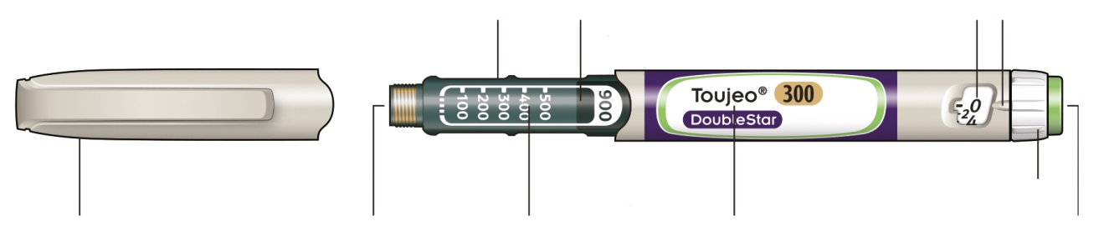

* Bata ne boste videli, dokler ne boste že injicirali nekaj odmerkov.

1. KORAK: Preverite injekcijski peresnik

Nov peresnik vzemite iz hladilnika vsaj 1 uro pred injiciranjem insulina. Injiciranje mrzlega insulina je bolj boleče.

A Preverite ime in datum izteka uporabnosti na nalepki peresnika.
- Preverite, da imate pravi insulin. To je še posebno pomembno, če uporabljate še druge injekcijske peresnike.
- Peresnika nikdar ne uporabljajte po datumu izteka roka uporabnosti.

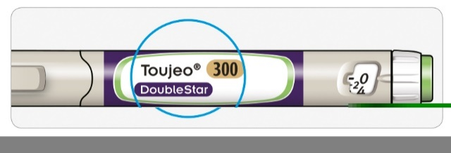

B Snemite pokrovček peresnika.

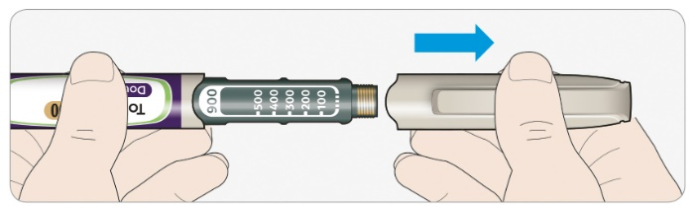

C Preverite, da je insulin bister.
- Če je insulin moten, obarvan ali vsebuje delce, peresnika ne uporabite.

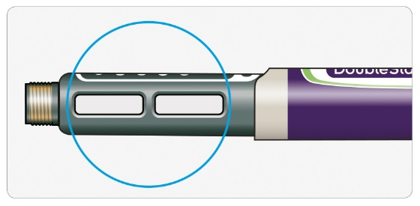

2. KORAK: Namestite novo iglo.

Za vsako injiciranje vedno uporabite novo, sterilno iglo. To pomaga preprečiti zamašitev igle, onesnaženje in okužbe.
Uporabljajte samo igle, ki primerne za uporabo z zdravilom Toujeo DoubleStar (npr. igle izdelovalcev BD, Ypsomed, Artsana ali Owen Mumford) in niso daljše od 8 mm.

A Vzemite novo iglo in odstranite zaščitno prelepko.

B Iglo držite naravnost in jo privijte na peresnik, dokler ni do konca pritrjena. Ne privijte je preveč.

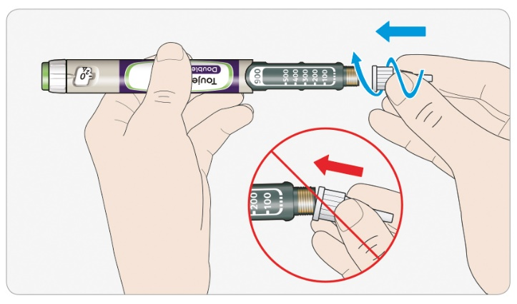

C Odstranite zunanji pokrovček igle. Shranite ga za pozneje.

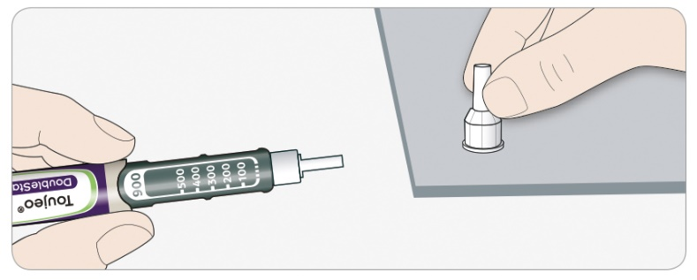

D Snemite notranji pokrovček igle in ga zavrzite.

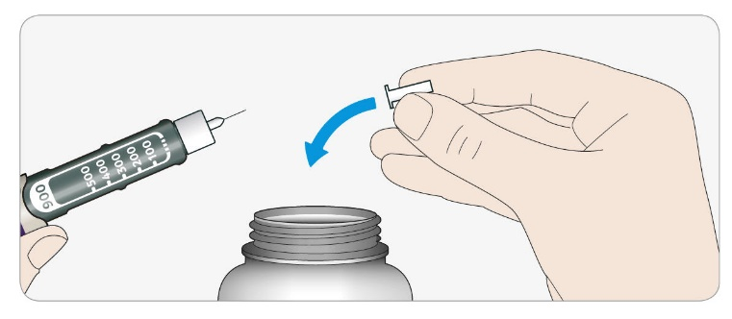

Ravnanje z iglami
- Pri ravnanju z iglami bodite previdni, da boste preprečili poškodbe z iglo in navzkrižno okužbo.

3. KORAK: Opravite varnostni preizkus
Pred injiciranjem vedno opravite varnostni preizkus:
- da boste preverili pravilno delovanje peresnika in igle.
- da boste zagotovili injiciranje pravilnega odmerka insulina.
Če je peresnik nov, morate varnostni preizkus opraviti, preden peresnik prvič uporabite, in sicer dokler ne vidite, da je iz konice igle prišel insulin. Če vidite, da je iz konice igle prišel insulin, je peresnik pripravljen za uporabo. Če pred uporabo odmerka ne vidite, da bi iz igle prišel insulin, se lahko zgodi, da injicirate premajhen odmerek ali sploh nič insulina. Posledica je lahko visok krvni sladkor.

A Nastavite 4 enote tako, da zavrtite izbirnik odmerka, dokler kazalnik odmerka ne kaže oznake 4.
Izbrani odmerek 4 enote

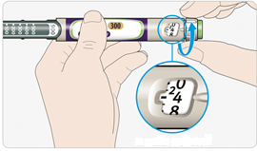
4 units selected
4 units selected

B Pritisnite gumb za injiciranje do konca noter.
- Če iz konice igle pride insulin, peresnik deluje pravilno.

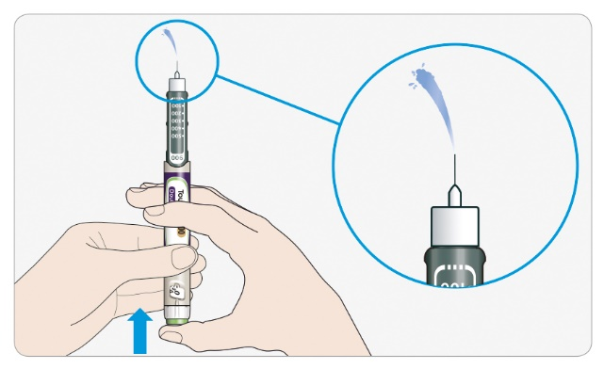

C Ponovite ta korak, če se insulin ne pojavi:

- Če uporabljate nov peresnik prvič, boste morda morali ta korak ponoviti do 6-krat, preden se bo pojavil insulin.
- Ne uporabite peresnika, če iz konice igle še vedno ne priteče insulin. Uporabite nov peresnik.
- Za vse injekcije, če iz konice še vedno ne priteče insulin, je igla morda zamašena. Če se to zgodi:
- zamenjajte iglo (glejte 6. KORAK in 2. KORAK)
- potem ponovite varnostni preizkus (3. KORAK)
- Ne uporabite peresnika, če iz konice igle še vedno ne priteče insulin. Uporabite nov peresnik.
- Nikdar ne odvzemajte insulina iz peresnika z injekcijsko brizgo.

Če opazite zračne mehurčke
- V insulinu lahko opazite zračne mehurčke. To je normalno in ne bodo vam škodovali.

4. KORAK: Izberite odmerek

Nikdar ne izberite odmerka in tudi ne pritisnite gumba za injiciranje, če na peresniku ni nameščena igla. To lahko poškoduje peresnik.

Peresnik Toujeo DoubleStar je izdelan, da odmeri število enot insulina, ki vam jih je predpisal zdravnik. Dodatno preračunavanje odmerka ni potrebno.

A Preverite, da je igla nameščena in da je odmerek nastavljen na "0".

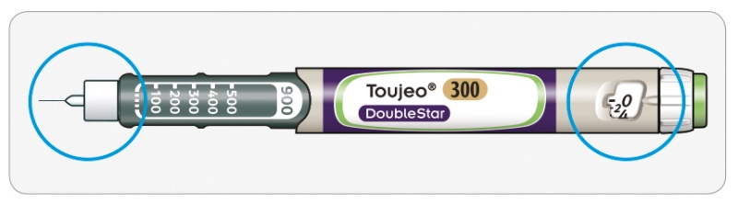

B Zavrtite izbirnik odmerka, dokler kazalnik odmerka ni uravnan z vašim odmerkom.
- Nastavite odmerek tako, da izbirnik odmerka vrtite glede na črtico v okencu, ki kaže odmerek. Vsaka črtica ustreza 2 enotam insulina.
- Ob zasuku izbirnika boste slišali klik.
- Ne nastavljajte odmerka s štetjem klikov, ki jih slišite. Tako se lahko zgodi, da nastavite napačen odmerek. To lahko povzroči premajhno ali preveliko odmerjanje insulina.
- Vedno preverite število odmerkov, ki je nastavljeno v odmernem okencu in se prepričajte, da ste nastavili ustrezen odmerek zdravila.
- Če zavrtite več, kot je vaš odmerek, lahko izbirnik odmerka zavrtite nazaj.
- Če v peresniku ni več dovolj enot insulina za vaš odmernik, se bo izbirnik odmerka ustavil na številu enot, ki so preostale.
- Če ne morete izbrati celotnega predpisanega odmerka, odmerek razdelite na dve injiciranji ali uporabite nov peresnik. Če uporabite nov peresnik, izvedite varnostni preizkus (3. KORAK).

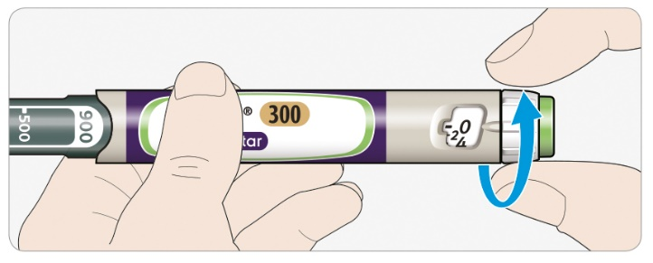

Kako odčitati odmerek v odmernem okencu

Izbirnik odmerka prilagaja odmerek za 2 enoti naenkrat.
Vsaka črtica v okencu kazalnika odmerka prikazuje sodo število.

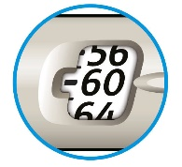
izbrani odmerek 60 enot

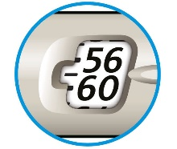
izbrani odmerek 58 enot

Enote insulina v vašem peresniku
- Vaš peresnik vsebuje vsega skupaj 900 enot insulina. Izberete lahko odmerke od 2 do 160 enot v korakih po 2 enoti naenkrat. Vsak peresnik vsebuje več kot en odmerek.
- Koliko enot insulina je še preostalo, lahko približno ocenite tako, da pogledate, kje ob merilu insulina je bat.

5. KORAK: Injicirajte odmerek
Če gumb za injiciranje težko pritisnete noter, ne uporabite sile, ker lahko poškodujete peresnik. Za pomoč glejte poglavje , spodaj.

A Izberite mesto za injiciranje, kot prikazuje slika ˝Mesta za injiciranje˝.

B Zabodite iglo v kožo, kot vam je pokazal zdravnik, farmacevt ali medicinska sestra.
- Ne dotikajte se še gumba za injiciranje.
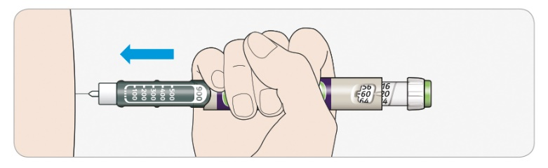

C Položite palec na gumb za injiciranje. Potem pritisnite do konca noter in držite.
- Ne pritiskajte pod kotom (od strani), kajti vaš palec lahko onemogoči vrtenje izbirnika odmerka.

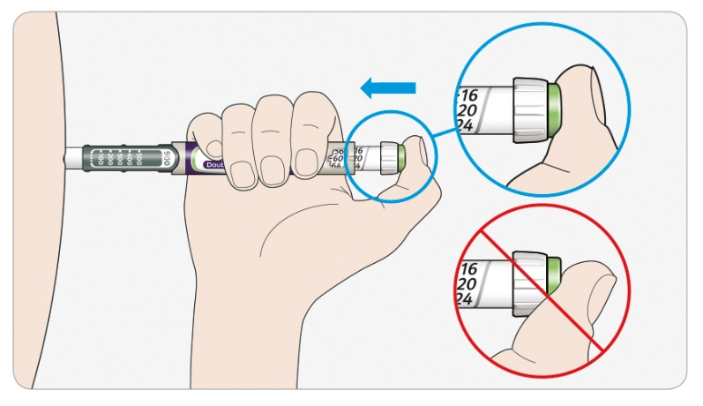

D Držite gumb za injiciranje pritisnjen noter; ko v okencu odmerka zagledate "0", počasi preštejte do 5.
- Tako boste zagotovili, da boste dobili poln odmerek.
5 sekund
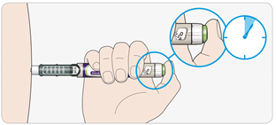

E Potem, ko ste gumb držali in počasi prešteli do 5, gumb za injiciranje spustite. Potem potegnite iglo iz kože.

Če gumb težko pritisnete noter:
- Zamenjajte iglo (glejte 6. KORAK in 2. KORAK), potem naredite varnostni preizkus (glejte 3. KORAK).
- Če gumb še vedno težko pritisnete noter, vzemite nov peresnik.
- Nikdar ne odvzemajte insulina iz peresnika z injekcijsko brizgo.

6. KORAK: Odstranite iglo

Pri ravnanju z iglami bodite previdni, da boste preprečili poškodbe z iglo in navzkrižno okužbo.
Nikdar znova ne namestite notranjega pokrovčka igle.

A Namestite zunanji pokrovček igle nazaj na iglo in ga uporabite, da boste z njim odvili iglo s peresnika.
- Da boste zmanjšali tveganje za poškodbo z iglo, nikdar ne namestite nazaj notranjega pokrovčka igle.
- Če vam injekcijo daje kdo drug, ali če vi dajete injekcijo komu drugemu, je pri odstranjevanju in odlaganju igle potrebna posebna previdnost.
- Upoštevajte priporočene varnostne ukrepe za odstranjevanje in odlaganje igel (obrnite se na zdravnika, farmacevta ali medicinsko sestro), da boste zmanjšali tveganje za naključno poškodbo z iglo in prenos nalezljivih bolezni.

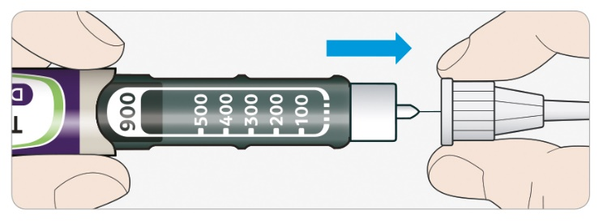

B Uporabljene igle zavrzite v vsebnik, odporen proti prebadanju, ali kot vam naroči farmacevt ali pristojni lokalni organ.

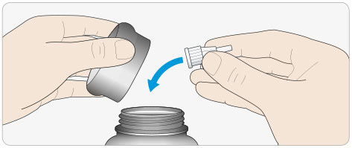

C Znova namestite pokrovček peresnika.
- Peresnika ne dajte nazaj v hladilnik.

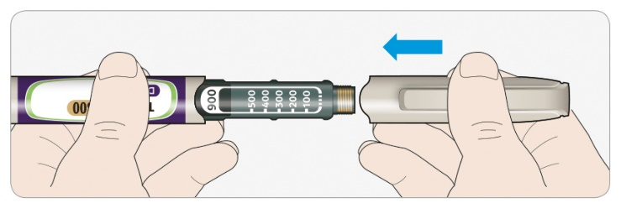

Uporabite do

- Peresnik uporabljajte le do 6 tednov potem, ko ste ga prvič uporabili.

Shranjevanje peresnika

Pred prvo uporabo
- Nove peresnike shranjujte v hladilniku na temperaturi od 2 do 8 °C.
- Ne zamrzujte.

Po prvi uporabi
- Peresnik shranjujte na sobni temperaturi do 30 °C.
- Nikoli ne dajte peresnika nazaj v hladilnik.
- Nikoli ne shranite peresnika z nameščeno iglo.
- Peresnik shranjujte z nameščenim pokrovčkom peresnika.
- Peresnik in igle shranjujte nedosegljivo otrokom.

Kako skrbeti za peresnik

S peresnikom ravnaje previdno.
- Pazite, da vam peresnik kam ne pade in da z njim ne udarite ob trde površine.
- Če menite, da je peresnik morda poškodovan, ga ne poskušajte popraviti, ampak uporabite novega.

Zaščitite peresnik pred prahom in umazanijo.
- Zunanjost peresnika lahko očistite tako, da ga obrišete z vlažno krpo. Peresnika ne namakajte, ne umivajte in ne mažite, ker ga tako lahko pokvarite.

Kako zavreči peresnik
- Preden peresnik zavržete, z njega odstranite iglo.
- Uporabljeni peresnik zavrzite, kot vam naroči farmacevt ali pristojni lokalni organ.

